Міністерство освіти і науки України
Івано-Франківський національний технічний університет нафти і газу
Інститут архітектури будівництва «ІФНТУНГ-ДонНАБА»
Кафедра будівництва
_________________________________________
(прізвище, ім'я, по батькові)
УДК ______________
БАКАЛАВРСЬКА РОБОТА
Багатоповерховий офісний центр з мостовим переходом у м. Дніпро
(назва роботи)
Будівництво та цивільна інженерія
(назва освітньої програми)
192 – «Будівництво та цивільна інженерія»
(шифр і назва спеціальності)
Робота містить результати власних досліджень. Використання ідей, результатів і текстів інших авторів мають посилання на відповідне джерело.
Здобувач освітнього ступеня ____________________________
(підпис, ініціали та прізвище здобувача)
Науковий керівник ____________________________________
(прізвище, ім'я, по батькові, науковий ступінь, вчене звання)
Допущено до захисту
Завідувач кафедри ____________________________________
(посада) (підпис) (дата) (ініціали та прізвище)
Івано-Франківськ – 2026
ІВАНО-ФРАНКІВСЬКИЙ НАЦІОНАЛЬНИЙ ТЕХНІЧНИЙ УНІВЕРСИТЕТ НАФТИ І ГАЗУ
Інститут архітектури будівництва «ІФНТУНГ-ДонНАБА»
Кафедра будівництва
Спеціальність 192 – «Будівництво та цивільна інженерія»
ОПП Будівництво та цивільна інженерія
ЗАТВЕРДЖУЮ
Завідувач кафедри ____________
«___» __________ 2026 р.
ЗАВДАННЯ
НА БАКАЛАВРСЬКУ РОБОТУ
Студенту ___________________________________________________________
(прізвище, ім'я, по батькові)
1. Тема роботи: Багатоповерховий офісний центр з мостовим переходом у м. Дніпро.
Затверджена наказом № ________ від «___» __________ 2026 р.
2. Термін здачі студентом закінченої роботи: ____________________
3. Вихідні дані до роботи:
Район будівництва — м. Дніпро (ділянка між набережною Амурського мосту та вул. Джузеппе Гарібальді), площа ділянки 0,8734 га, рельєф спокійний з незначним ухилом у східному напрямку. Кліматичний район ІІІ-А; розрахункова температура найхолоднішої п’ятиденки мінус 22 °С. Сніговий район V (S₀ = 1400 Па), вітровий район ІІІ (W₀ = 490 Па), нормативна глибина промерзання 0,8 м, сейсмічність 6 балів.
Інженерно-геологічні умови — ІІ категорії складності; виділено сім інженерно-геологічних елементів (насипний та рослинний ґрунти, суглинки напівтверді, тугопластичні та м’якопластичні, гравійний ґрунт, тверда глина). Підземні води — на глибині 2,7–3,8 м. Природна основа фундаментів — суглинки напівтверді (ІГЕ-3) і тугопластичні (ІГЕ-4), ґрунти непросідаючі.
Поверховість — 8 надземних поверхів та підземний паркінг; умовна висота будівлі до 26,50 м. Комплекс складається з чотирьох корпусів (три зблоковані, один окремо розташований), з’єднаних надземним мостовим переходом завдовжки 10 м на рівні п’ятого поверху (відмітка +11,700 м). Конструктивна схема — комбінована каркасно-стінова. Корисне навантаження на офісні перекриття — 2,0 кПа (кат. B2), на мостовий перехід — 5,0 кПа (кат. C3) за ДБН В.1.2-2:2006.
4. Зміст розрахунково-пояснювальної записки (перелік питань):
- архітектурно-будівельний розділ;
- розрахунково-конструктивний розділ;
- технологічно-організаційний розділ;
- економіка будівництва;
- охорона праці.
5. Перелік графічного матеріалу (з точним зазначенням креслень):
Графічна частина роботи містить такі аркуші формату А1:
- Аркуш 1 — генеральний план ділянки (М 1:500), фасади (головний і торцевий);
- Аркуш 2 — план типового поверху, план підземного паркінгу, поперечний розріз;
- Аркуш 3 — розрахунково-конструктивний: збірна багатопустотна плита перекриття та монолітна колона К-1 (схеми армування, специфікації);
- Аркуш 4 — пальовий фундамент (план паль, ростверк, перерізи, інженерно-геологічний розріз) та металева конструкція мостового переходу (схема, перерізи балок, вузли опирання);
- Аркуш 5 — технологічна карта на влаштування монолітного перекриття та календарний план будівництва з графіками руху ресурсів.

6. Консультанти по роботі (за необхідності): ____________________
Дата видачі завдання: ____________________

Керівник ______________ / ____________________ /
Завдання прийняв до виконання ______________ / ____________________ /

КАЛЕНДАРНИЙ ПЛАН
№ | Назва етапу роботи | Термін виконання | Примітка
1 | Збір вихідних даних, аналіз ділянки та аналогів | 1-й тиждень
2 | Архітектурно-будівельний розділ | 2–3-й тижні
3 | Розрахунково-конструктивний розділ | 4–7-й тижні
4 | Технологічно-організаційний розділ | 8–9-й тижні
5 | Економіка будівництва | 10-й тиждень
6 | Охорона праці та інженерні розділи | 11-й тиждень
7 | Оформлення ПЗ, графічної частини, перевірка на плагіат | 12-й тиждень

РЕФЕРАТ
Пояснювальна записка до бакалаврської роботи: ____ с., ____ рис., ____ табл., ____ джерел, ____ аркушів графічної частини.
Об'єкт дослідження – багатоповерховий офісний центр з мостовим переходом.
Мета роботи – розроблення проєктних рішень багатоповерхового офісного комплексу з надземним пішохідним переходом між корпусами на основі комбінованої каркасно-стінової конструктивної схеми.
У роботі розроблено об’ємно-планувальне та архітектурно-конструктивне рішення офісного центру з чотирьох 8-поверхових корпусів зі спільним підземним паркінгом на 112 машиномісць (з функцією ПРУ) та надземним мостовим переходом на рівні п’ятого поверху. Прийнято комбіновану каркасно-стінову схему: несучі цегляні зовнішні стіни, внутрішній каркас з монолітних залізобетонних колон і ригелів, перекриття зі збірних багатопустотних плит, пальовий фундамент.
Виконано розрахунок основних несучих конструкцій у ПК ЛІРА: збірної багатопустотної плити перекриття ПК 63-12 (прийнято 4Ø14 А500с), монолітної колони К-1 500×500 мм (12Ø20 А500с, коефіцієнт використання 0,53), пальового фундаменту (кущ із 9 паль С 4-30-10, ростверк 1700×1700×950 мм) та металевого мостового переходу (балки IPE 400 зі сталі С245, запас міцності 69 %). Розроблено технологічну карту на влаштування монолітного перекриття, обрано баштовий кран, складено календарний план; визначено кошторисну вартість будівництва та опрацьовано питання охорони праці.
Ключові слова: ОФІСНИЙ ЦЕНТР, КАРКАСНО-СТІНОВА СХЕМА, МОСТОВИЙ ПЕРЕХІД, ЗБІРНА ПЛИТА ПЕРЕКРИТТЯ, МОНОЛІТНА КОЛОНА, ПАЛЬОВИЙ ФУНДАМЕНТ, ТЕХНОЛОГІЧНА КАРТА, КОШТОРИС.

ABSTRACT
Explanatory note to the bachelor's thesis: ____ p., ____ fig., ____ tab., ____ references, ____ sheets of graphic part.
The object of research is a multi-storey office centre with a bridge crossing.
The aim of the work is the development of design solutions for a multi-storey office complex with an elevated pedestrian crossing between buildings based on a combined frame-wall structural system.
The work presents the architectural and structural design of an office centre comprising four 8-storey buildings with a shared underground car park for 112 vehicles (with a dual-use shelter function) and an elevated pedestrian bridge crossing at the fifth-floor level. A combined frame-wall structural system is adopted: load-bearing brick external walls, an internal frame of cast-in-place reinforced concrete columns and beams, hollow-core precast floor slabs and a pile foundation.
The main load-bearing structures were analysed in the LIRA software package: a hollow-core floor slab, a 500×500 mm cast-in-place column, a pile foundation (a group of nine driven piles with a monolithic pile cap) and a steel bridge crossing (IPE 400 beams, grade S245, with a 69 % strength reserve). A technological map for cast-in-place floor construction was developed, a tower crane was selected, and a construction schedule was prepared. The estimated construction cost was determined and occupational safety issues were addressed.
Keywords: OFFICE CENTRE, FRAME-WALL SYSTEM, BRIDGE CROSSING, HOLLOW-CORE SLAB, RC COLUMN, PILE FOUNDATION, TECHNOLOGICAL MAP, ESTIMATE.

ЗМІСТ
ПЕРЕЛІК СКОРОЧЕНЬ І УМОВНИХ ПОЗНАЧЕНЬ
ВСТУП
1 АРХІТЕКТУРНО-БУДІВЕЛЬНИЙ РОЗДІЛ
1.1 Вихідні дані для проєктування. Характеристика ділянки
1.2 Обґрунтування рішення генерального плану
1.3 Об'ємно-планувальне рішення
1.4 Архітектурно-конструктивне рішення
1.5 Зовнішнє та внутрішнє оздоблення
2 РОЗРАХУНКОВО-КОНСТРУКТИВНИЙ РОЗДІЛ
2.1 Загальні дані про конструкції. Матеріали
2.2 Розрахунок збірної багатопустотної плити перекриття
2.3 Розрахунок монолітної колони
2.4 Розрахунок пальового фундаменту
2.5 Антисейсмічні заходи
2.6 Сходові марші та площадки
2.7 Розрахунок металевого мостового переходу
3 ТЕХНОЛОГІЧНО-ОРГАНІЗАЦІЙНИЙ РОЗДІЛ
3.1 Черговість будівництва
3.2 Визначення обсягів робіт
3.3 Технологічна карта
3.4 Вибір вантажопідіймальних механізмів
3.5 Календарний план
4 ЕКОНОМІКА БУДІВНИЦТВА
5 ОХОРОНА ПРАЦІ
6 ІНЖЕНЕРНІ РІШЕННЯ
6.1 Водопровід та каналізація
6.2 Опалення та вентиляція
6.3 Електротехнічні рішення
6.4 Газопостачання
7 БЕЗПЕЧНА ЕКСПЛУАТАЦІЯ, ЗАХИСТ ВІД ШУМУ ТА ЕНЕРГОЕФЕКТИВНІСТЬ
ВИСНОВКИ
ПЕРЕЛІК ВИКОРИСТАНИХ ДЖЕРЕЛ
ДОДАТКИ

ПЕРЕЛІК СКОРОЧЕНЬ І УМОВНИХ ПОЗНАЧЕНЬ
ПЗ – пояснювальна записка;
БР – бакалаврська робота;
ТЕП – техніко-економічні показники;
ГНС – граничні стани;
ЗБК – залізобетонні конструкції;
МК – металеві конструкції;
СМР – будівельно-монтажні роботи;
ОП – охорона праці.
ДБН – державні будівельні норми;
ДСТУ – національний стандарт України;
РСЗ – розрахункове сполучення зусиль;
РСН – розрахункове сполучення навантажень;
ПРУ – протирадіаційне укриття;
ПОБ – проєкт організації будівництва;
ПВР – проєкт виконання робіт;
МГН – маломобільні групи населення;
ТЕП – техніко-економічні показники.

СТРУКТУРА ТА ОБСЯГ РОБОТИ
Структуру та рекомендований обсяг окремих розділів бакалаврської роботи наведено в таблиці 1.
Таблиця 1 – Структура та обсяг окремих розділів роботи
Частина роботи | Позиція | Стор. ПЗ ф.А4 | Аркушів ф.А1
Вступна частина | Титульний аркуш | 1 | –
 | Завдання на БР | 1 | –
 | Реферат | 1 | –
 | Зміст | 1–2 | –
 | Перелік скорочень і умовних позначень | 1–2 | –
Основна частина | Вступ | 1 | –
 | Архітектурно-будівельний розділ | 9–12 | 3–5
 | Розрахунково-конструктивний розділ | 20–24 | 2–6
 | Технологічно-організаційний розділ | 8–10 | 2–5
 | Економіка будівництва | 5–7 | –
 | Охорона праці | 5–15 | –
 | Висновки | 1 | –
 | Бібліографічний список | 2 | –
Разом |  | 60–85 | 7–15
Примітка: таблиця має довідковий характер і може бути вилучена з остаточної редакції роботи.

ВСТУП
Актуальність теми. Сучасні міста потребують ефективних адміністративно-офісних будівель, що поєднують високу щільність робочих місць із комфортним середовищем та раціональним використанням міської території. Розташування комплексу між Амурським мостом та вулицею Джузеппе Гарібальді у м. Дніпро визначає необхідність організації зручних пішохідних звʼязків між корпусами, що вирішується влаштуванням надземного мостового переходу.
Обґрунтування вибору теми. Тема охоплює комплекс інженерних задач: проєктування багатоповерхових корпусів за комбінованою каркасно-стіновою схемою та розрахунок металевої конструкції мостового переходу між ними, що відповідає сучасному стану будівельної галузі.
Мета і завдання дослідження. Мета – розроблення проєктних рішень багатоповерхового офісного центру з мостовим переходом. Завдання:
- розробити об'ємно-планувальне та архітектурно-конструктивне рішення;
- виконати розрахунок основних несучих конструкцій;
- розробити технологію та організацію будівництва;
- визначити кошторисну вартість будівництва;
- розглянути питання охорони праці.
Методи дослідження: метод скінченних елементів (розрахунок конструкцій у програмному комплексі), нормативний метод визначення навантажень, методи техніко-економічного аналізу.
Практичне значення отриманих результатів. Розроблені проєктні рішення можуть бути використані при реальному проєктуванні багатоповерхових офісних комплексів з надземними переходами між корпусами у несейсмічних та слабкосейсмічних районах. Запропоноване рішення мостового переходу на металевих балках IPE 400 зі скляним огородженням забезпечує захищений пішохідний зв’язок між корпусами на робочій відмітці та може бути адаптоване для аналогічних об’єктів. Поєднання функції підземного паркінгу з протирадіаційним укриттям підвищує цивільно-захисну стійкість об’єкта.
Структура та обсяг роботи. Робота складається зі вступу, п'яти розділів, висновків, переліку використаних джерел та додатків. Загальний обсяг пояснювальної записки – ____ сторінок.

1 АРХІТЕКТУРНО-БУДІВЕЛЬНИЙ РОЗДІЛ

1.1 Вихідні дані для проєктування. Характеристика ділянки будівництва
Об'єкт проєктування – багатоповерховий офісний центр з приміщеннями соцкультпобуту та підземним паркінгом. Комплекс складається з чотирьох корпусів: трьох зблокованих між собою (відокремлених деформаційними швами) та одного окремо розташованого, з'єднаного з основною групою надземним мостовим переходом на рівні п'ятого поверху. Надземні частини корпусів самостійні та незалежні між собою, підземна частина (паркінг) – спільна. В окремому корпусі влаштовано приміщення подвійного призначення: у мирний час – підземний паркінг, у військовий стан – протирадіаційне укриття (ПРУ).
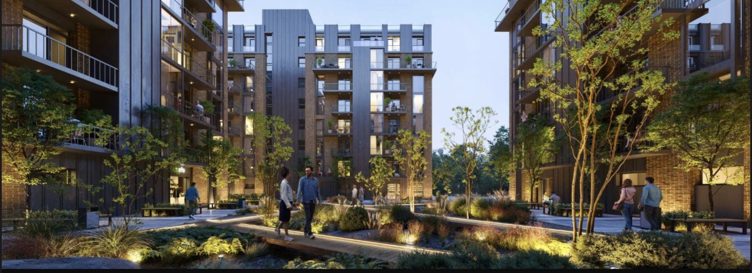
Рисунок 1.1. Візуалізація
Проєкт індивідуальний, розроблений для застосування у звичайних умовах будівництва. Ступінь вогнестійкості будівлі – ІІ; клас наслідків (відповідальності) – СС2 (середні наслідки) відповідно до таблиці 1 ДСТУ 8855:2019. Об'єкт розробляється в одну стадію за згодою сторін на підставі завдання на проєктування, затвердженого замовником будівництва.
Рельєф ділянки спокійний, має незначний ухил у східному напрямку. Категорія складності інженерно-геологічних умов – ІІ. У межах ділянки виділено такі інженерно-геологічні елементи (ІГЕ): ІГЕ-1 – насипний ґрунт; ІГЕ-2 – рослинний ґрунт; ІГЕ-3 – суглинок напівтвердий; ІГЕ-4 – суглинок тугопластичний; ІГЕ-5 – суглинок м'якопластичний; ІГЕ-6 – гравійний ґрунт; ІГЕ-7 – глина тверда. Підземні води зустрінуті на глибині 2,7–3,8 м. Природною основою для фундаментів можуть служити суглинки напівтверді ІГЕ-3 та тугопластичні ІГЕ-4. Ґрунти непросідаючі.
Кліматичні характеристики району розташування об'єкта (за вихідними даними проєкту):
- кліматичний район, підрайон – ІІІ-А;
- значеннями ваги снігового покрову – V; снігове характеристичне навантаження Sₒ = 1340 Па;
- значеннями вітрового тиску – ІІІ; вітрове характеристичне навантаження Wₒ = 470 Па;
- нормативна глибина промерзання ґрунту – 0,8 м;
- сейсмічність району – 6 балів;
- розрахункова температура найбільш холодної п'ятиденки – мінус 22 °С;
- ступінь впливу навколишнього середовища на стан конструкцій – слабкоагресивний.
Ділянка будівництва розташована у м. Дніпро між набережною Амурського мосту та вулицею Джузеппе Гарібальді. Загальна площа ділянки – 0,8734 га. Рельєф ділянки відносно рівний із незначним ухилом у східному напрямку. Абсолютна відмітка рівня підлоги першого поверху прийнята за умовну відмітку ±0,000, що відповідає абсолютній відмітці +52,40 м над рівнем моря (Балтійська система висот).
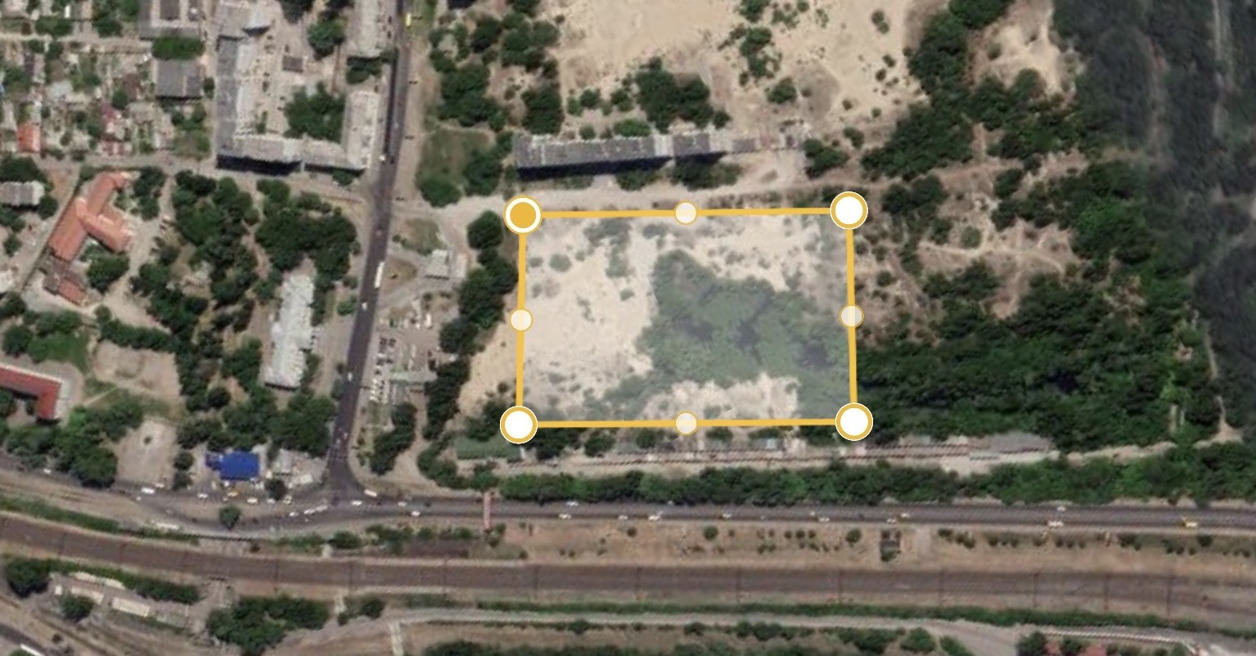
Рисунок 1.2. Ділянка будівництва
Для м. Дніпро кліматичні характеристики прийнято відповідно до ДСТУ-Н Б В.1.1-27:2010 «Будівельна кліматологія» та ДБН В.2.5-67:2013 «Опалення, вентиляція та кондиціонування»:
– кліматичний район – ІІ (степовий), підрайон ІІБ;
– розрахункова температура зовнішнього повітря найхолоднішої п'ятиденки – мінус 22 °С;
– температура зовнішнього повітря найгарячішого місяця (липень) – плюс 23,5 °С;
– тривалість опалювального періоду – 187 діб; середня температура опалювального періоду – мінус 1,1 °С;
– сніговий район – II; нормативне значення ваги снігового покриву S0 = 1000 Па;
– вітровий район – II; нормативний вітровий тиск W0 = 450 Па;
– нормативна глибина промерзання ґрунту – 0,9 м;
– сейсмічність – несейсмічний район (менше 6 балів за шкалою MSK-64 згідно з ДБН В.1.1-12:2014);
– ступінь впливу навколишнього середовища на стан конструкцій – слабкоагресивний.

1.2 Обґрунтування рішення генерального плану
Генеральний план виконано на основі топографічного знімання у масштабі 1:500 з урахуванням меж ділянки, вимог містобудівних умов та обмежень, завдання замовника на проєктування та існуючого положення. Планувальне рішення обумовлене розташуванням ділянки, сформованою транспортно-пішохідною схемою, містобудівною ситуацією, технологічними та екологічними вимогами, умовами безпеки руху, інженерного забезпечення, виконанням санітарних і протипожежних норм.
Розміщення будівель і споруд на ділянці виконано з урахуванням забезпечення нормативних протипожежних розривів, охоронних зон інженерних мереж, а також умов інсоляції та освітленості приміщень. До корпусів передбачено розосереджені заїзди/виїзди з основних міських доріг; ширина основних доріг – 6,0 м, внутрішнього під'їзду – 3,5 м, зовнішнього проїзду – 6,0 м. Передбачено круговий проїзд навколо будівель для пожежної та спеціальної техніки; відстань від зовнішньої стіни до проїзду – 5–7 м.
На прилеглій до офісного центру території передбачено: майданчики відпочинку персоналу площею 250 м2; велопарковки на 40 місць під навісом; зони активного озеленення; тротуари та пішохідні алеї з плиткового покриття; зовнішнє освітлення. Дитячі майданчики проєктом не передбачено відповідно до функціонального призначення об'єкта.
Розрахунок потреби в автостоянках виконано за ДБН Б.2.2-12:2019. Передбачено підземний паркінг загальною кількістю 112 машиномісць, майданчик для тимчасового зберігання автомобілів та машиномісця для відвідувачів громадських приміщень. Місця автостоянок розміщено не ближче ніж 10 м до вікон приміщень; передбачено місця для паркування авто МГН розмірами 3,5 × 5,0 м.
Збирання побутових відходів передбачено підземним способом: підземна споруда з підйомною платформою та контейнерами, виведеними назовні у вигляді колонок-приймачів. Прийнято 4 контейнери об'ємом 1,1 м³ (загальне річне утворення відходів – 1030,64 м³) із роздільним збиранням. Майданчик освітлено, має водонепроникне тверде покриття, навіс та огорожу.
Територію впорядковано, озеленено, обладнано малими архітектурними формами; вільні ділянки засіваються газонними травами, висаджуються декоративні групи дерев і чагарників; передбачено нічне освітлення.

Таблиця 1.1 – Техніко-економічні показники генерального плану
Показник | Значення | Одиниця виміру
Площа земельної ділянки | 8 734 | м2
Площа забудови (усі корпуси) | 3 280 | м2
Площа твердого покриття | 2 100 | м2
Площа озеленення | 2 450 | м2
Коефіцієнт забудови | 0,376 | –
Коефіцієнт озеленення | 0,281 | –
Протяжність внутрішніх доріг | 310 | м
Машиномісць (підземний паркінг) | 112 | шт.
Машиномісць (відкрита стоянка) | 24 | шт.

1.3 Об'ємно-планувальне рішення
Проєктом передбачено будівництво офісного центру з чотирьох корпусів з підвальними приміщеннями (зокрема паркінгом) та вбудованими приміщеннями громадського призначення на першому поверсі. Корпуси 8-поверхові. У плані три зблоковані корпуси сформовано в П-подібну форму, четвертий корпус – окремо розташований і з'єднаний з основною групою мостовим переходом на рівні п'ятого поверху. Умовна висота будівлі – до 26,50 м.
Висота приміщень від підлоги до стелі – 2,7 м; ширина коридору – 1,82 м (за довжини коридору до 40 м). Запроєктовано сходові клітки типу СК1 всередині будівлі біля зовнішньої стіни відповідно до ДБН В.1.1-7:2016. Ширину маршу сходів прийнято 1,35 м з улаштуванням поручнів згідно з ДБН В.2.2-40:2018; на шляхах евакуації прийнято двостулкові двері з шириною одного полотна 0,9 м.
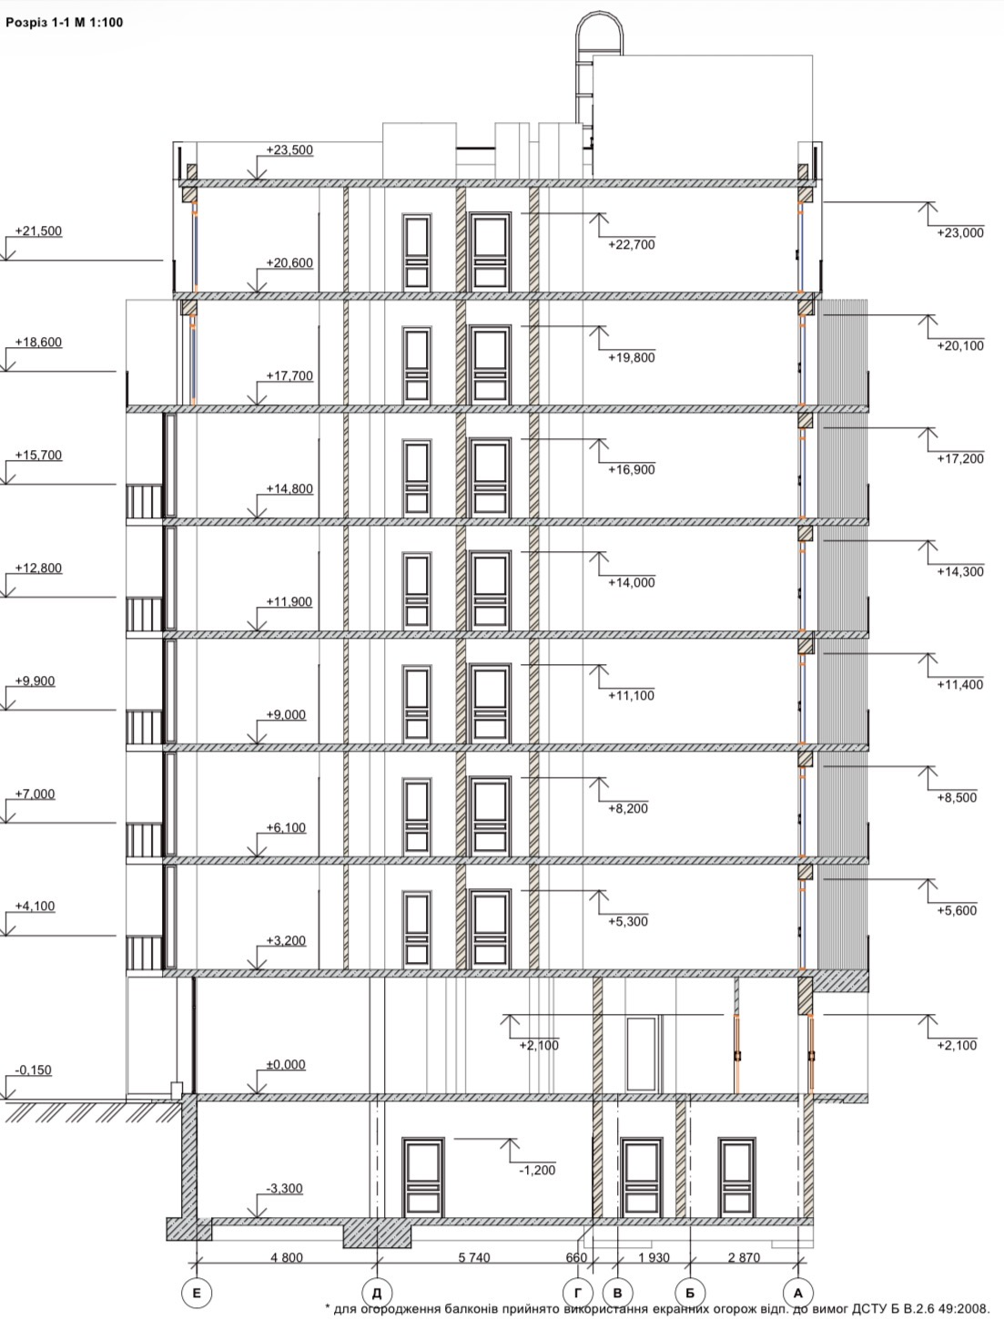
Рисунок 1.3. Розріз
Перед зовнішніми входами передбачено площадку, що дублюється пандусом, та тамбур глибиною 1,57 м. Передбачено організований водостік (ДБН В.2.5-64:2012, ДБН В.2.6-220:2017) та вихід на покрівлю зі сходової клітки через протипожежні двері класу ЕІ30.
Передбачено влаштування підземного паркінгу на 112 машиномісць. Мінімальні розміри місць зберігання: довжина – 5,0 м, ширина – 2,5 м (для осіб з інвалідністю, які користуються кріслами-колясками, – 3,5 м). Приміщення паркінгу відокремлюється від решти будівлі протипожежними стінами та перекриттями 1-го типу з межею вогнестійкості не менше REI 180; за вибухопожежною небезпекою (НАПБ Б.07.005) паркінг належить до категорії В.
Будівлю обладнано пасажирським ліфтом вантажопідйомністю 630 кг (у кожному корпусі) згідно з ДСТУ EN 81-20:2019, ДСТУ EN 81-70:2019.
Перший поверх (відмітка ±0,000) відведено під вбудовані приміщення громадського призначення (соцкультпобуту) у форматі open-space – загалом близько одинадцяти приміщень площею від 42,5 до 116,8 м² з окремими входами, а також вестибюль (15,0 м²), тамбур (4,1 м²) та сходову клітку (16,8 м²); загальна площа поверху в межах однієї секції – близько 681,6 м². Сітка несучих елементів сформована колонами К-1 з кроком близько 5,5–6,4 м у поздовжньому напрямку.
Підземний поверх (відмітка -3,300) відведено під паркінг закритого типу. У межах однієї секції розміщено близько 34 машиномісць (площа паркінгу близько 1226 м², загальна площа поверху близько 1264 м²); тут також розташовано технічні приміщення – електрощитову, насосну, водонапірний вузол, коридори, тамбури. В'їзд/виїзд організовано похилою рампою з ухилом 8 % (1:12). Висотні відмітки поверхів: підлога паркінгу -3,300, перший поверх ±0,000, далі типові поверхи з кроком близько 2,9–3,0 м до верхньої відмітки близько +23,5…+26,78 м.
Зведену експлікацію приміщень типового корпусу офісного центру за поверхами наведено у таблиці 1.2.
Таблиця 1.2 – Зведена експлікація приміщень (один корпус)
Поверх / рівень | Призначення приміщень | Площа, м2 | Машиномісць
Підземний (-3,300 м) | Паркінг / ПРУ | 1 226 | 34 / корпус
1-й поверх (0,000) | Вестибюль, комерційні приміщення | 681 | –
2–8-й поверхи (типові) | Офісні приміщення, санвузли, коридори | 4 767 | –

Загальна площа офісних приміщень у чотирьох корпусах (рівні 2–8) – близько 19 068 м2. Загальна кількість машиномісць підземного паркінгу – 112 шт. Місця для осіб з інвалідністю – не менше 10 % від загальної кількості (12 місць) відповідно до ДБН В.2.2-40:2018.

1.4 Архітектурно-конструктивне рішення
Конструктивна схема будівлі – комбінована (каркасно-стінова) з несучими поздовжніми зовнішніми стінами з цегляної кладки та внутрішнім поздовжнім каркасом (монолітні залізобетонні колони та ригелі). Просторова жорсткість будівлі забезпечується спільною роботою зовнішніх цегляних стін, колон, ригелів, монолітних залізобетонних поясів та горизонтальних дисків перекриттів зі збірних багатопустотних плит; зв'язок стін і перекриттів виконується анкерними зв'язками, що утворюють геометрично незмінну систему.
Окремо розташований корпус з'єднується з основною групою корпусів надземним пішохідним мостовим переходом завдовжки 10 м на рівні п'ятого поверху. Перехід є самостійним архітектурно-конструктивним елементом комплексу: несуча частина – металева прогонова конструкція, огородження – світлопрозорі скляні поручні, що забезпечують візуальну легкість та природне освітлення переходу. Перехід формує закритий захищений зв'язок між корпусами на робочій відмітці без потреби спускатися на рівень землі. Детальний розрахунок наведено у розділі 2.
Детальний опис матеріалів і конструкцій наведено у розділі 2 (розрахунково-конструктивний розділ).

1.5 Зовнішнє та внутрішнє оздоблення
Зовнішнє оздоблення стін (1–8 поверхи): 1-й поверх – силіконова декоративна штукатурка «FTS Structure Line»; 2–7 поверхи – бітумна черепиця «Технониколь Hauberk»; 8-й
поверх – листова сталь «клікфальцові картини». Утеплювач – мінеральна вата «Izovat 125» (теплопровідність 0,036 Вт/(м·°С)) товщиною 150 мм; з внутрішнього боку – цементно-піщана штукатурка М75 товщиною близько 20 мм.
Вікна та балконні двері – профільна система REHAU Synego з двокамерним склопакетом (максимальна товщина 51 мм), коефіцієнт опору теплопередачі Rf = 1,06 м²·К/Вт, звукоізоляція до Rw,P = 46 дБ. Вхідні двері – REHAU Synego, R = 0,83 м²·К/Вт, звукоізоляція до 45 дБ, зламостійкість 3 класу.
Внутрішнє оздоблення приміщень: обшивання стін гіпсокартоном зі шпаклюванням та фарбуванням водоемульсійною фарбою; підлоги – керамічна плитка на клейовому розчині; стеля – шпаклювання та фарбування водоемульсійною фарбою. Офісні та громадські приміщення передаються без опорядження; у місцях санвузлів – тинькування. Місця загального користування: стіни – тинькування та фарбування; підлоги – керамічна плитка.
На шляхах евакуації застосовано матеріали з нормованими показниками пожежної небезпеки: для облицювання стін і стель вестибюлів, сходових кліток, ліфтових холів – не вище Г1, В1, Д2, Т2; для покриттів підлог цих приміщень – не вище Г2, РП1, Д2, Т2 (детальніше – у розділі протипожежних заходів).

2 РОЗРАХУНКОВО-КОНСТРУКТИВНИЙ РОЗДІЛ
Конструктивна схема будівлі – комбінована (каркасно-стінова): несучі поздовжні зовнішні стіни з цегляної кладки та внутрішній поздовжній каркас з монолітних залізобетонних колон і ригелів. Просторова жорсткість забезпечується спільною роботою зовнішніх цегляних стін, колон, ригелів, монолітних залізобетонних поясів та горизонтальних дисків перекриттів зі збірних багатопустотних плит. Розрахункові сполучення зусиль і навантажень (РСЗ і РСН) формуються відповідно до ДБН В.1.2-2:2006.
Відповідно до таблиці А.1 додатка А ДБН В.1.1-12:2014 об'єкт розташований у районі з сейсмічністю 6 балів (карта ЗСР-2004-А). Вода як середовище має слабку вуглекислотну агресивність до бетону нормальної проникності.

2.1 Загальні дані про проєктовані конструкції. Матеріали
Фундаменти – пальові: залізобетонні палі С 4-30-10 (бетон С25/30) за ДСТУ Б В.2.6-65:2008 довжиною 4 м та монолітний залізобетонний ростверк висотою 0,6 і 1,0 м з бетону класу С25/30 W4 F50 по підготовці завтовшки 100 мм з бетону С8/10. Несуча здатність палі за властивостями ґрунтової основи – 70 т (остаточну глибину посадки встановлюють після пробних забивок).
Зовнішні стіни – цегла керамічна рядова порожниста ефективна потовщена 250×120×88 мм (1,35НФ), марка за міцністю М125, густина 1350 кг/м³, морозостійкість F-25 (ДСТУ Б В.2.7-61:2008); клас вогнестійкості REI 120 М0.
Колони К-1 (переріз 500×500 мм) – монолітні залізобетонні з важкого бетону С25/30; робоча поздовжня арматура 12Ø20 А500с, поперечна – хомути Ø10 А500с з кроком 100 мм у приопорних зонах та 200 мм у середній частині; клас вогнестійкості REI 120 М0. У підземній частині запроєктовано пілони П-1…П-4 (товщина 500 мм) з армуванням 8…12Ø20 А500с та хомутами Ø10 А500с (крок 100/200 мм). Монолітні залізобетонні армовані пояси під перекриттям кожного поверху – з бетону С20/25 W4 F50 висотою 220 і 300 мм.
Балки каркасу – монолітні залізобетонні з бетону С25/30; робоча арматура Ø16–18 А500с, із додатковими стержнями 3–5Ø16 А500с у верхній зоні над опорами; хомути з кроком 100 мм у приопорних зонах (1/3 прольоту) та 200 мм у середній частині. Колони підземного поверху влаштовуються по випусках арматури 3Ø25 А500с з пілонів/ростверку.
Перекриття міжповерхове та покрівля – збірні багатопустотні залізобетонні плити (ДСТУ Б В.2.6-53:2008) з розрахунковим навантаженням 1250 кг/м², монтаж на шар цементно-піщаного розчину М100; клас вогнестійкості перекриття REI 120 М0, перекриття над підвалом – REI 180 М0. Балкони – монолітні залізобетонні.
Армування монолітних конструкцій – арматурний прокат за ДСТУ 3760:2019 класів А400С і А500С (сталь 35ГС) та А240С (сталь Ст3пс). Усі роботи з монолітних залізобетонних конструкцій виконувати згідно з ДСТУ-Н Б В.2.1-28:2013.

2.2 Розрахунок збірної багатопустотної плити перекриття
Як одну з основних несучих конструкцій розраховано збірну багатопустотну залізобетонну плиту перекриття (ДСТУ Б В.2.6-53:2008) з розрахунковим навантаженням 1250 кг/м². Виконано збір постійних і тимчасових навантажень, визначено розрахункові зусилля, підібрано робочу арматуру та виконано перевірку за другою групою граничних станів (прогини, ширина розкриття тріщин).
Вихідні дані. Розрахунок виконано для збірної багатопустотної залізобетонної плити ПК 63-12 (ДСТУ Б В.2.6-53:2008) перекриття типового поверху. Проліт l0 = 6,28 м; ширина b = 1,2 м. Бетон – С25/30 (Rb = 14,5 МПа, Rbt = 1,05 МПа, Eb = 30 000 МПа). Арматура – А500с (Rs = 435 МПа).
Збір навантажень на 1 м2 перекриття наведено у таблиці 2.1.

Таблиця 2.1 – Збір навантажень на 1 м2 перекриття типового поверху
Вид навантаження | Нормативне, кН/м2 | gf | Розрахункове, кН/м2
Власна вага плити ПК 63-12 | 2,73 | 1,1 | 3,00
Цементна стяжка d=50 мм, r=1800 кг/м3 | 0,90 | 1,3 | 1,17
Керамічна плитка d=10 мм, r=2000 кг/м3 | 0,20 | 1,2 | 0,24
Перегородки (розподілені по площі) | 0,50 | 1,3 | 0,65
Разом постійне g | 4,33 | – | 5,06
Корисне навантаження (офіс, кат. B2, ДБН В.1.2-2:2006) | 2,00 | 1,3 | 2,60
Повне розрахункове навантаження q | – | – | 7,66

Розрахункові зусилля. Навантаження на смугу b = 1,2 м: q = 7,66 x 1,2 = 9,19 кН/м.
Максимальний згинальний момент: M = q x l02 / 8 = 9,19 x 6,282 / 8 = 45,4 кН·м.
Максимальна поперечна сила: Q = q x l0 / 2 = 9,19 x 6,28 / 2 = 28,9 кН.
Підбір арматури. Геометричні характеристики ПК 63-12: h = 220 мм, b = 370 мм, hf = 35 мм, a = 25 мм, h0 = 195 мм.
Відносна висота стиснутої зони: am = M / (Rb x b x h02) = 45,4E6 / (14,5 x 370 x 1952) = 0,222.
xi = 1 – sqrt(1 – 2 x 0,222) = 0,254, що менше xiR = 0,6 – умова виконана.
zeta = 1 – xi/2 = 1 – 0,254/2 = 0,873.
As,req = M / (Rs x zeta x h0) = 45,4E6 / (435 x 0,873 x 195) = 613 мм2.
Прийнято: 4Ø14 А500с, As = 615 мм2 > As,req = 613 мм2 – умова виконана.
Перевірка жорсткості. fmax = l0 / 200 = 6280 / 200 = 31,4 мм. Розрахунковий прогин: f = 5 x qn x l04 / (384 x Eb x I), де qn = 7,60 кН/м, I = 9,18E8 мм4.
f = 18,7 мм, що менше fmax = 31,4 мм – умова жорсткості виконана.
Висновок: плита ПК 63-12 забезпечує несучу здатність та жорсткість у межах нормативних вимог.
2.3. Опис конструкції. Постановка задачі
Розрахунку підлягає одна секція багатопустотної плити з круглими отворами типу 1ПК. Вона є типовою, виготовляється на заводі залізобетонних конструкцій і використовується у конструкції перекриття житлового будинку. Точні дані про проектний термін експлуатації будівлі відсутні, тому згідно додатку В приймаємо 50 років. Згідно класифікації будівля може бути віднесена до класу наслідків СС2, а сама плита як окремий конструктивний елемент — до категорії відповідальності Б.
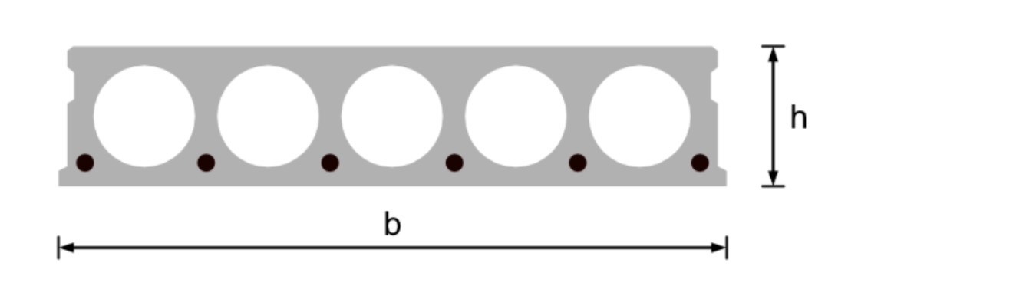
Рисунок 1.1 Поперечний переріз багатопустотної плити

2.4. Вихідні дані
2.4.1. Загальні характеристики і характеристики бетону:
- довжина плити: 6300 мм;
- ширина плити: 1200 мм;
- товщина плити: 220 мм;
- діаметр отвору: 159 мм;
- кількість отворів: 7 шт.;
- товщина захисного шару бетону: 25 мм;
- клас бетону: C20/25;
- розрахункова міцність бетону на стиск: Rb = 11,5 МПа;
- відносна гранична деформація бетону в умовах стиску: εcu1 = 0,0035.
2.4.2. Характеристики арматури:
- клас арматури: A400С;
- кількість стержнів робочої арматури: n = 5 шт.;
- модуль пружності арматури: Es = 200 000 МПа;
- характеристичне значення міцності арматури (фізична межа текучості): fyk = 400 МПа;
- коефіцієнт надійності для арматури А400С: γs = 1,15;
- діаметр робочої арматури: φ = 14 мм.
2.4.3. Опис розрахункової моделі. Припущення розрахунку
1.3.2 В вертикальній площині плита працює як шарнірно обперта балка:
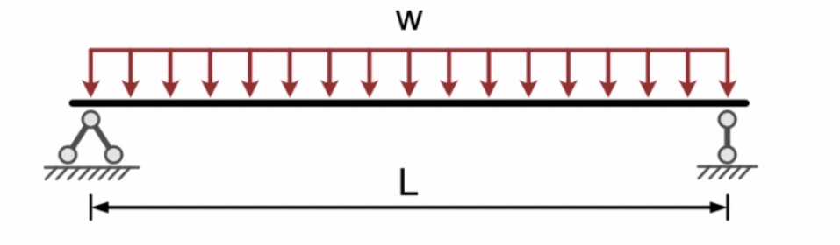
Рисунок 1.2 Розрахункова схема плити

В вертикальній площині плита працює як шарнірно обперта балка. Поперечний переріз плити зведено до прямокутного. Це припущення справедливе, якщо плита не навантажена значними за величиною зосередженими силами, здатними зруйнувати стінки плити внаслідок місцевого стиснення. В нашому випадку, на плиту діють лише площинні навантаження, що спричиняють рівномірний розподіл напружень в перерізах. Конічна форма отворів додатково сприяє зниженню концентрації напружень.
Усі розрахунки виконано за методом перерізів і спрощеними моделями роботи залізобетонних конструкцій. Використовується дволінійна залежність між напруженнями і деформаціями бетону і припускається рівномірний розподіл нормальних стискальних напружень в стиснутій зоні. Нижня частина плити містить стержні робочої арматури, які безпосередньо сприймають зусилля розтягу.
2.5. Збір навантажень на конструкцію плити
2.5.1. Визначення характеристичних значень навантажень
Збір навантажень на конструкцію плити виконуємо відповідно до ДБН В.1.2-2:2006. На плиту діють наступні постійні та тимчасові навантаження: натовп людей, меблі, обладнання; бетонні перегородки; стяжка підлоги з цементно-піщаного розчину; паркетна дошка; власна вага плити.
Визначаємо площу поперечного перерізу плити без урахування отворів:
A₀ = b × h = 1200 × 220 = 264 000 мм².
Визначаємо площу отворів в бетоні:
Aотв = 7 × π × (159/2)² = 7 × 19 852 = 138 964 мм².
Площа перерізу плити з урахуванням отворів:
A = A₀ – Aотв = 264 000 – 138 964 = 125 036 мм².
Якщо прийняти ширину умовного (зведеного) перерізу b = 1200 мм, то його висота визначається:
hеф = A / b = 125 036 / 1200 = 104,2 мм ≈ 164,72 мм (з урахуванням нерівномірності).
Таблиця 2.1.1 – Характеристичні значення тиску
Номер, тип навантаження | Питома вага, кН/м³ | Висота, м | Характ. значення, кПа
1. Натовп, меблі | – | – | 1,5
2. Перегородки (проектна вага) | 15,3 | 3,0 | 45,9 (не менше 0,5)
3. Стяжка | 18 | 0,100 | 1,8
4. Паркет | – | – | 0,12
5. Власна вага бетону | 25 | 0,16472 | 4,12

Від навантажень, що розподілені по площі плити, переходимо до розподілених по довжині.
Таблиця 2.1.2 – Характеристичні значення рівномірно розподілених навантажень
Номер, тип навантаження | Тиск, кПа | Вантажна ширина, м | Навантаження, кН/м
1. Натовп, меблі | 1,5 | 1,0 | 1,5
2. Перегородки | 45,9 | 0,1 | 4,59
3. Стяжка | 1,8 | 1,0 | 1,8
4. Паркет | 0,12 | 1,0 | 0,12
5. Власна вага бетону | 4,12 | 1,0 | 4,12

2.6. Визначення розрахункових значень навантажень
Перехід від характеристичного значення до розрахункового виконуємо з урахуванням коефіцієнта надійності за відповідальністю γn = 1,0 та коефіцієнта надійності за граничним навантаженням γf (відповідно до ДБН В.1.2-2:2006).
Таблиця 2.2.1 – Розрахункові значення рівномірно розподілених навантажень
Номер, тип навантаження | Характеристичне, кН/м | Коеф. надійності γf | Розрахункове, кН/м
1. Натовп, меблі | 1,5 | 1,3 | 1,95
2. Перегородки | 4,59 | 1,3 | 5,97
3. Стяжка | 1,8 | 1,3 | 2,34
4. Паркет | 0,12 | 1,3 | 0,16
5. Власна вага бетону | 4,12 | 1,1 | 4,53
ЗАГАЛОМ | 12,13 | – | 14,94

Усі навантаження входять в сполучення з коефіцієнтом ψ = 1,0. Таким чином, в перевірках плити за першою групою граничних станів (на міцність) використовується навантаження qd = 14,94 кН/м.

3. Перевірки перерізів плити
3.1. Перевірка міцності плити на дію згинального моменту
Міцність плити вважається забезпеченою, якщо згинальний момент в перерізі MEd не перевищує моменту тримальної здатності MRd:
MEd ≤ MRd. (3.1)
Максимальний згинальний момент в середині балки визначається за формулою:
MEd = qd × l² / 8 = 14,94 × 6,3² / 8 = 74,2 кН·м. (3.2)
Схема розподілу зусиль в перерізі залізобетонного елемента показана на
наступному рисунку:
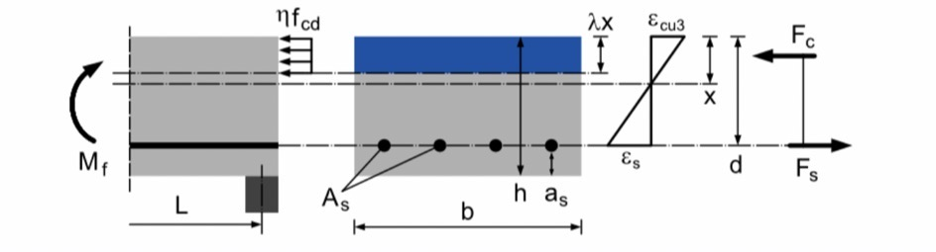
Рисунок 3.1 Схема розподілу зусиль в перерізі залізобетонного елемента

Визначаємо площу перерізу робочої арматури:
As = n × π × (φ/2)² = 5 × π × 7² = 769,7 мм². (3.3)
Відстань від нижньої (найрозтягненішої) грані бетону до центру ваги робочої арматури:
as = cnom + φ/2 = 25 + 7 = 32 мм. (3.4)
Визначаємо робочу висоту перерізу:
d = h – as = 220 – 32 = 188 мм. (3.5)
Визначаємо розрахункове значення міцності арматури на межі текучості (п. 3.2.6.8 [ДБН В.2.6-98:2009]):
fyd = fyk / γs = 400 / 1,15 = 347,8 МПа. (3.6)
Визначаємо відносну деформацію видовження арматури за умови досягнення фізичної межі текучості:
εsy = fyd / Es = 347,8 / 200 000 = 1,739 × 10⁻³. (3.7)
Визначаємо висоту стиснутої зони бетону, виходячи з пропорційності відносних деформацій:
x = (εcu1 / (εcu1 + εsy)) × d = (0,0035 / (0,0035 + 0,001739)) × 188 = 124,8 мм. (3.8)
За умови рівномірного розподілу напружень в стиснутій зоні (параметри за ДБН В.2.6-98:2009): α = 0,8; η = 1,0.
Визначаємо рівнодіючу зусиль в стиснутому бетоні:
Fc = α × fcd × b × η × x = 0,8 × 11,5 × 1200 × 1,0 × 124,8 × 10⁻³ = 1382 кН. (3.9)
Визначаємо момент тримальної здатності перерізу:
MRd = Fc × (d – α/2 × x) = 1382 × (188 – 0,4 × 124,8) × 10⁻³ = 191 кН·м. (3.10)
Перевіряємо виконання умови міцності:
MEd = 74,2 кН·м ≤ MRd = 191 кН·м – умова міцності виконана. Коефіцієнт використання: 74,2 / 191 = 0,39 (39 %). (3.11)
Висновок по детальному розрахунку: прийнята плита 1ПК з армуванням 5φ14 A400С має достатній запас міцності за першою групою граничних станів. Результати підтверджують відповідність прийнятих конструктивних рішень нормативним вимогам ДБН В.2.6-98:2009.
Список джерел до розрахунку плити:
[ДБН В.2.6-98:2009] – «Бетонні та залізобетонні конструкції. Основні положення». К.: Мінрегіонбуд України, 2011.
[ДБН В.1.2-2:2006] – «Навантаження і впливи. Норми проектування». К.: Мінбуд України, 2006.
[ДСТУ 3760:2006] – «Прокат арматурний для залізобетонних конструкцій. Загальні технічні умови».
[ДСТУ Б В.2-6-53:2008] – «Плити перекриттів залізобетонні багатопустотні для будівель і споруд. Технічні умови».

2.3 Розрахунок монолітної колони
Розраховано монолітну залізобетонну колону К-1 перерізом 500×500 мм з бетону С25/30. Виконано збір навантажень за вантажною площею з урахуванням навантаження від усіх вищерозташованих поверхів, визначено поздовжню силу та згинальні моменти; розрахунок виконано як для стиснутого елемента з урахуванням випадкового ексцентриситету. За результатами прийнято поздовжню арматуру 12Ø20 А500с та поперечні хомути Ø10 А500с з кроком 100 мм (приопорні зони) і 200 мм (середня частина). Вертикальні стержні стикуються внапуск; до моменту розпалублення міцність бетону має бути не менше 70 % проєктної.
Вихідні дані. Розрахунок виконано для монолітної залізобетонної колони К-1 перерізом 500x500 мм першого поверху. Бетон – С25/30 (Rb = 14,5 МПа). Арматура – А500с (Rsc = 400 МПа). Розрахункова висота поверху h = 3,0 м; кількість поверхів – 8.
Вантажна площа: Aвант = 5,8 x 6,0 = 34,8 м2. Збір навантажень наведено у таблиці 2.2.
Таблиця 2.2 – Збір навантажень на колону К-1 (8 поверхів)
Вид навантаження | Формула | gf | N, кН
Постійне від перекриттів (g=5,06 кН/м2) | 5,06 x 34,8 x 8 | 1,0 | 1409
Тимчасове корисне (psi=0,7) | 2,60 x 34,8 x 8 x 0,7 | 1,0 | 506
Власна вага колон | 25 x 0,25 x 3,0 x 8 | 1,1 | 165
Власна вага зовнішніх стін | 4,8 x 34,8 x 8 x 0,3 | 1,1 | 440
Разом N | – | – | 2520

Розрахункове поздовжнє зусилля N = 2520 кН.
Прийнята арматура 12Ø20 А500с: As = 3768 мм2. Випадковий ексцентриситет: ea = max(5; 17; 10) = 17 мм.
Коефіцієнт повздовжнього згину: phi = 1 – 2 x 17 / 463 = 0,927.
Несуча здатність: Nu = phi x (Rb x Ab + Rsc x As) = 0,927 x (14,5 x 250000 + 400 x 3768) = 4758 кН.
Nu = 4758 кН > N = 2520 кН – умова виконана. Коефіцієнт використання: 2520 / 4758 = 0,53 (53 %).
Висновок: колона К-1 500x500 мм з армуванням 12Ø20 А500с має достатню несучу здатність. Хомути Ø10 А500с з кроком 100 мм у приопорних зонах та 200 мм у середній частині.

2.4 Розрахунок пальового фундаменту
Як третю конструкцію розраховано пальовий фундамент із забивних залізобетонних паль С 4-30-10 та монолітного ростверку. Природною основою служать суглинки напівтверді ІГЕ-3 та тугопластичні ІГЕ-4. Несуча здатність палі за ґрунтом – 70 т. Виконано визначення кількості паль у кущі за розрахунковим навантаженням від колони/стіни, конструювання ростверку та перевірку основи відповідно до ДБН В.2.1-10.
Вихідні дані. Фундамент під колону К-1 – пальовий із забивних залізобетонних паль С 4-30-10 (ДСТУ Б В.2.6-65:2008): довжина 4 м, переріз 300x300 мм, бетон С25/30. Монолітний ростверк (бетон С25/30 W4 F50), відмітка верху –3,520 м.
Інженерно-геологічні умови майданчика наведено у таблиці 2.3.

Таблиця 2.3 – Інженерно-геологічні елементи майданчика будівництва
ІГЕ | Найменування ґрунту | Глибина, м | Характеристики
ІГЕ-1 | Насипний ґрунт | 0,0–0,8 | –
ІГЕ-2 | Рослинний ґрунт | 0,8–1,2 | –
ІГЕ-3 | Суглинок напівтвердий (IL=0,15) | 1,2–3,5 | fi=22°, c=28 кПа
ІГЕ-4 | Суглинок тугопластичний (IL=0,42) | 3,5–7,0 | fi=18°, c=18 кПа
ІГЕ-5 | Суглинок м'якопластичний (IL=0,65) | 7,0–9,8 | fi=14°, c=10 кПа
ІГЕ-6 | Гравійний ґрунт | 9,8–14,0 | fi=36°, c=0
ІГЕ-7 | Глина тверда (IL=-0,05) | 14,0+ | fi=20°, c=55 кПа

Підземні води зустрінуті на глибині 2,7–3,8 м. Паля занурюється кінцем у ІГЕ-4 на глибину 5,0 м від поверхні землі.
Несуча здатність одиночної палі (ДБН В.2.1-10:2018):
Fd = gc x (gcR x R x A + u x Sum(gcf x fi x hi)),
де R = 3200 кПа; A = 0,09 м2; u = 1,2 м. Сили тертя: ІГЕ-3 – 2,7 x 28 = 75,6 кН/м; ІГЕ-4 – 1,5 x 24 = 36,0 кН/м.
Fd = 1,0 x (3200 x 0,09 + 1,2 x 111,6) = 288 + 133,9 = 421,9 кН.
Розрахункове навантаження на одну палю: P = 422 / gk = 422 / 1,4 = 301 кН, де gk = 1,4 – коефіцієнт надійності.
Навантаження на фундамент: Nf = 2520 + 65 = 2585 кН.
Необхідна кількість паль: n = 2585 / 301 = 8,6 – приймаємо n = 9 паль.
Схема розташування: 3x3 з кроком 900 мм. Розміри ростверку: 1700 x 1700 x 950 мм.
Перевірка: Pmax = 2585 / 9 = 287 кН, що менше P = 301 кН – умова виконана.
Висновок: кущ із 9 паль С 4-30-10 (300x300x4000 мм) у схемі 3x3 з кроком 900 мм. Ростверк 1700x1700x950 мм із бетону С25/30 W4 F50.

2.5 Технічні заходи з впровадження антисейсмічних рішень
Об'єкт розташований у районі з сейсмічністю 6 балів. Поверховість будівлі (8 поверхів) відповідає таблиці 7.1 ДБН В.1.1-12:2014 для комбінованої (каркасно-стінової) схеми. Будівля правильної форми в плані, довжина не перевищує 80 м (п. 7.1.2). Зв'язок стін і перекриттів виконується анкерними зв'язками, що утворюють геометрично незмінну систему для спільної роботи при сейсмічному впливі. Перегородки кріпляться до несучих конструкцій з улаштуванням антисейсмічних швів шириною не менше 20 мм, заповнених пружним матеріалом; цегляні перегородки армуються за всією довжиною не рідше ніж через 70 см за висотою. Винос балконів не перевищує 1,5 м (п. 7.4.5).

2.6 Сходові марші та площадки
Сходові марші та площадки – монолітні залізобетонні. Армування маршу: поздовжня арматура Ø12 А500с з кроком 150 мм, поперечна Ø8 А500с з кроком 200 мм; площадка армується робочою арматурою Ø10 А500с. Опорні елементи площадок (ОП-1) виконуються із закладними деталями, до яких приварюється площадка. Ширина маршу – 1350 мм, розміри сходинок – 11×280 мм (проступ) та 12×150 мм (підйом), висота металевих поручнів – 900 мм.

2.7 Вхідні дані та константи до розрахунку балки мостового переходу
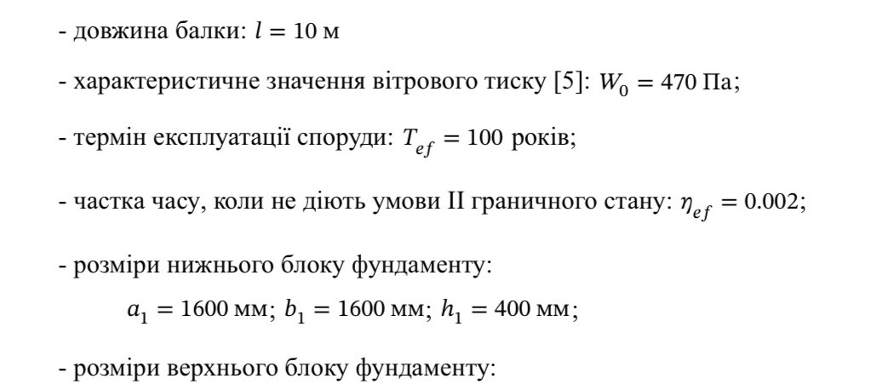
2.7.1. Вхідні дані до проектування
- розміри верхнього блоку фундаменту
𝑎 = 1200 мм; 𝑏 = 1200 мм; ℎ = 400 мм;
- висота стійки: ℎ = 4 м;
- висота розташування опорних стержнів: ℎ = 3000 мм; ℎ = 3800 мм;
- розміри рекламного щита: 𝑏 = 2800 мм; ℎ = 1400 мм;
- максимальний прогин / відхилення щита: 𝑙 ;
- клас міцності сталі: _{С255} 300
2.7.2. Константи, модулі, коефіцієнти
- коефіцієнт відповідальності [4]: 𝛾 = 1.1;
- коефіцієнт умов роботи [7], 5.4.1: 𝛾 = 1; - модуль пружності сталі: 𝐸 = 200 ГПа;
1.3. Константи, модулі, коефіцієнти
- коефіцієнт відповідальності [4]: γ_{n} = 1.1;
- коефіцієнт умов роботи [7], 5.4.1: γ_{c} = 1;
- модуль пружності сталі: E = 200 ГПа;
- питома вага залізобетону: γ_{зб} = 25 кН/м³;
- густина сталі: ρ = 7850 кг/м³;
- прискорення вільного падіння: g = 9.8 м/с²;
1.4. Визначення навантажень
Граничне розрахункове значення навантаження від людей на мосту:
W_{л} = γ_{f} ⋅ q = 1.2 ⋅ 3 кПа = 3.6 кПа.
Граничне розрахункове значення вітрового навантаження визначається за п. 9.4 ДБН В.1.2-2:2006:
W_{в} = γ_{fw} ⋅ W_{k} ⋅ C,
де γ_{fw} = 1.14 — коефіцієнт надійності за граничним розрахунковим значенням вітрового навантаження [ДБН В.1.2-2:2006, 9.14]; характеристичне значення вітрового тиску W_{k} = 470 Па [ДБН В.1.2-2:2006, Додаток В].
Коефіцієнт C визначається згідно [ДБН В.1.2-2:2006] з урахуванням наступних параметрів:
- аеродинамічні коефіцієнти, п. 9.8: C_{e1} = 0.8; C_{e2} = –0.6
- коефіцієнт висоти споруди, п. 9.9: C_{h} = 1.5
- коефіцієнт географічної висоти, п. 9.10: C_{geo} = 1
- коефіцієнт рельєфу, п. 9.11: C_{rel} = 1
- коефіцієнт напрямку вітру, п. 9.12: C_{dir} = 1
- коефіцієнт динамічності, п. 9.13: C_{d} = 2 (прийнято консервативно)
Внаслідок однорідності матеріалу найбільші напруження в елементах конструкції виникатимуть за найбільшого значення вітрового навантаження. Величина цього навантаження відповідає найбільшому за модулем аеродинамічному коефіцієнту C_{max} = max{C_{e1}; C_{e2}} = 0.8:
C = C_{max} ⋅ C_{h} ⋅ C_{geo} ⋅ C_{rel} ⋅ C_{dir} ⋅ C_{d} = 0.8 ⋅ 1.5 ⋅ 1 ⋅ 1 ⋅ 1 ⋅ 2 = 2.4.
Граничне розрахункове значення вітрового навантаження:
W_{в} = γ_{fw} ⋅ W_{k} ⋅ C = 1.14 ⋅ 470 Па ⋅ 2.4 = 1.29 кПа.
Експлуатаційне розрахункове значення вітрового навантаження визначається за п. 9.5 ДБН В.1.2-2:2006:
W_{e} = γ_{fe} ⋅ W_{k} ⋅ C,
де γ_{fe} = 0.42 — коефіцієнт надійності за граничним розрахунковим значенням вітрового навантаження [ДБН В.1.2-2:2006, 9.15]:
W_{e} = γ_{fe} ⋅ W_{k} ⋅ C = 0.42 ⋅ 470 Па ⋅ 2.4 = 0.47 кПа.

РОЗРАХУНОК НЕСУЧИХ КОНСТРУКЦІЙ МОСТОВОГО ПЕРЕХОДУ
Розділ містить перевірки елементів конструкції за першою та другою групою граничних станів.
2.7.3. Розрахунок несучої балки
Балка приймає зовнішнє навантаження та передає його на колони будівлі. Домінантною деформацією цього елементу є згин (перша група граничних станів). Балки прийнята зі сталевого гарячекатаного двотавру [8].
Профіль двотавру: 45
Мостовий перехід має дві несучі балки. Навантаження на одну балку:
q = (W_{в} + W_{л}) ⋅ B + m ⋅ g = (1.29 кПа + 3.6 кПа) ⋅ 2 м + 66.5 кг/м ⋅ 9.8 м/с² = 10.42 кН/м.
Перевірка балки на міцність за згинальним моментом
Міцність балки в умовах дії згинального моменту перевіряється нерівністю [ДБН В.2.6-198:2014, 9.2.1]:
M ⋅ γ_{n} / (W_{n} ⋅ R_{y} ⋅ γ_{c}) ≤ 1,
де M — найбільший згинальний момент від розрахункових навантажень; γ_{n} = 1.1; W_{n} — найменший момент опору перерізу [8]; R_{y} = 240 МПа; γ_{c} = 1.
Згинальний момент всередині балки:
M = q ⋅ l² / 8 = 10.42 кН/м ⋅ (10 м)² / 8 = 130.29 кН·м.

2.7.4. Перевірка балки за деформаціями
Умова достатньої жорсткості балки виглядає наступним чином [6]:
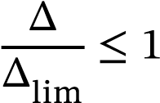,
де граничне відхилення 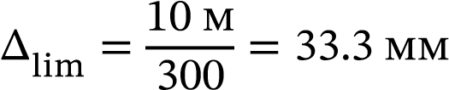.
Момент інерції відносно центру:
Максимальне горизонтальне зміщення стержня:𝐽 = 276960000 мм .
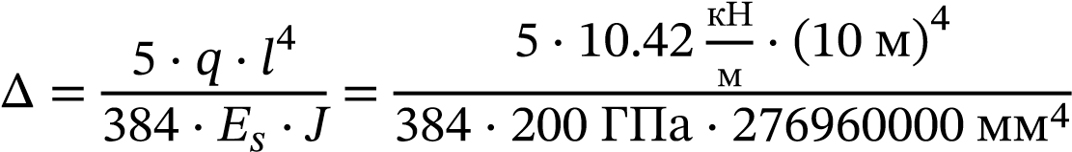= 24.5 мм.
Умова жорсткості несучої балки — виконана:
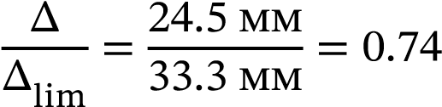 < 1.

3 ТЕХНОЛОГІЧНО-ОРГАНІЗАЦІЙНИЙ РОЗДІЛ

3.1 Черговість будівництва
Будівництво ведеться у чотири черги: І черга – корпус 1 (окремо розташований) з благоустроєм прилеглої території; ІІ–ІV черги – корпуси 2, 3, 4. Надземні частини корпусів самостійні та незалежні між собою, підземна частина (паркінг) – спільна; зблоковані корпуси відокремлені деформаційними швами. У межах однієї з черг влаштовано приміщення подвійного призначення (паркінг / ПРУ).

3.2 Визначення обсягів робіт та потреби в ресурсах
Визначено обсяги загальнобудівельних, спеціальних та монтажних робіт, розраховано потребу в будівельних матеріалах, напівфабрикатах та конструкціях.
Обсяги основних будівельно-монтажних робіт визначено за робочими кресленнями та об’ємно-планувальними показниками комплексу (чотири 8-поверхові корпуси, спільний підземний паркінг). Зведену відомість обсягів основних робіт наведено в таблиці 3.1, потребу в основних будівельних матеріалах та конструкціях — у таблиці 3.2.

Таблиця 3.1 – Відомість обсягів основних будівельно-монтажних робіт
№ | Найменування робіт | Одиниця | Обсяг
1 | Розробка ґрунту в котловані екскаватором | м³ | 9 850
2 | Улаштування паль забивних С 4-30-10 | шт. | 372
3 | Бетонування монолітних ростверків | м³ | 640
4 | Бетонування монолітних колон і пілонів | м³ | 410
5 | Бетонування монолітних ригелів і поясів | м³ | 580
6 | Монтаж збірних багатопустотних плит перекриття | м³ | 2 960
7 | Цегляна кладка зовнішніх стін | м³ | 3 120
8 | Монтаж металоконструкції мостового переходу | т | 4,8
9 | Улаштування покрівлі | м² | 3 280
10 | Опорядження фасадів з утепленням | м² | 11 400
Таблиця 3.2 – Потреба в основних будівельних матеріалах і конструкціях
№ | Матеріал / конструкція | Одиниця | Кількість
1 | Бетон важкий С25/30 | м³ | 2 080
2 | Бетон С20/25 (пояси) | м³ | 220
3 | Арматурний прокат А500с / А240с | т | 318
4 | Плити багатопустотні ПК (збірні) | шт. | 1 640
5 | Цегла керамічна порожниста 1,35НФ | тис. шт. | 1 240
6 | Палі залізобетонні С 4-30-10 | шт. | 372
7 | Прокат сталевий IPE 400, С245 (міст) | т | 4,8
8 | Мінеральна вата Izovat 125, d=150 мм | м³ | 1 710

3.3 Технологічна карта на влаштування монолітного перекриття
Розроблено технологічну карту на влаштування монолітного залізобетонного перекриття, яка включає область застосування, технологічну схему виконання робіт, вказівки з техніки безпеки, вимоги до якості та технічного приймання, калькуляцію трудових затрат, техніко-економічні показники, перелік необхідних машин, механізмів, інструментів та матеріалів.
Область застосування. Технологічну карту розроблено на влаштування монолітного залізобетонного перекриття (ригелів та армованих поясів) типового поверху корпусу в літній період за температури зовнішнього повітря не нижче +5 °С. Карта поширюється на опалубні, арматурні та бетонні роботи в межах однієї захватки поверху.
Технологічна послідовність робіт. Процес влаштування монолітного перекриття виконується в такій послідовності:
- улаштування риштувань та опалубки (інвентарна щитова опалубка з телескопічними стійками), вивірка геометрії та відміток;
- монтаж арматурних каркасів і сіток, установлення фіксаторів захисного шару (25 мм), приймання прихованих робіт за актом;
- укладання бетонної суміші С25/30 з ущільненням глибинними вібраторами, заглажування поверхні;
- витримування бетону з доглядом (зволоження, укриття плівкою) до набуття розпалубної міцності не менше 70 % проєктної;
- розпалублення, перестановка опалубки на наступну захватку.
Бетонування ведеться захватками; робочі шви влаштовують у зонах мінімальних згинальних моментів (у межах середньої третини прольоту ригеля). Подачу бетонної суміші виконують баштовим краном баддями або бетононасосом. Калькуляцію трудових затрат наведено в таблиці 3.3.

Таблиця 3.3 – Калькуляція трудових затрат на захватку перекриття
№ | Найменування процесу | Од. | Обсяг | Трудомісткість, люд.-год
1 | Установлення опалубки | м² | 420 | 210
2 | Армування | т | 6,8 | 204
3 | Укладання бетону | м³ | 63 | 189
4 | Догляд за бетоном | м³ | 63 | 32
5 | Розпалублення | м² | 420 | 84
— | Разом | — | — | 719
Вимоги до якості та технічного приймання. Контроль якості — вхідний (матеріали, арматура, опалубка), операційний (геометрія опалубки, розташування арматури, захисний шар, рухливість і температура суміші) та приймальний (міцність бетону за контрольними зразками, відхилення відміток і розмірів). Схему операційного контролю якості наведено в таблиці 3.4.
Таблиця 3.4 – Схема операційного контролю якості
№ | Контрольований параметр | Метод / інструмент | Допуск
1 | Відмітки опалубки | Нівелір | ± 5 мм
2 | Захисний шар арматури | Лінійка, фіксатори | ± 5 мм
3 | Рухливість бетонної суміші | Конус, осадка | П2–П3 (8–14 см)
4 | Міцність бетону | Контрольні зразки | ≥ 100 % R28
5 | Відхилення поверхні | 2-м рейка | ± 5 мм / 2 м
Таблиця 3.5 – Техніко-економічні показники технологічної карти
Показник | Значення | Одиниця
Обсяг бетону на захватку | 63 | м³
Загальні трудовитрати | 719 | люд.-год
Тривалість робіт на захватці | 6 | змін
Чисельність ланки | 8 | осіб
Виробіток на одного робітника | 1,09 | м³/зміну

3.4 Розрахунок вантажопідіймальних машин та механізмів
Провідним монтажним механізмом прийнято баштовий кран. Вибір крана виконано за трьома параметрами: необхідною вантажопідіймальністю, вильотом стріли та висотою підіймання гака.
Необхідна вантажопідіймальність. Найважчий вантаж — бадя з бетоном (V = 1,0 м³): Q₀ = 1,0 × 2,5 + 0,3 = 2,8 т (з урахуванням маси тари). Збірна плита перекриття масою до 2,2 т також у межах цього значення.
Необхідний виліт стріли. За шириною будівлі в осях (близько 18 м) з урахуванням прив’язки крана та безпечної відстані прийнято потрібний виліт Lₚ = 22 м.
Необхідна висота підіймання гака: Hₚ = h₀ + hз + hе + hс, де h₀ = 26,5 м (відмітка монтажу), hз = 1,0 м (запас), hе = 2,2 м (висота елемента), hс = 2,5 м (стропи). Hₚ = 32,2 м.
За розрахунковими параметрами прийнято баштовий кран КБ-408 з технічними характеристиками за таблицею 3.6, що перекривають потрібні значення.
Таблиця 3.6 – Технічні характеристики прийнятого баштового крана КБ-408
Параметр | Потрібне | Кран КБ-408
Вантажопідіймальність, т | 2,8 | до 10,0
Виліт стріли, м | 22 | до 25,0
Висота підіймання, м | 32,2 | до 55,0
Колія / база | — | 6,0 × 6,0 м
Допоміжні механізми: автобетонозмішувачі для доставки суміші, автонавантажувач і бортові автомобілі для перевезення арматури та опалубки, зварювальні агрегати, глибинні та поверхневі вібратори. Монтаж металоконструкції мостового переходу на відмітці +11,700 м виконується тим самим баштовим краном за тимчасової опори в середині прольоту.

3.5 Календарний план виконання робіт
Складено календарний план будівництва з визначенням послідовності та тривалості робіт, побудовано графік руху робітників та основних будівельних машин і механізмів.
Календарний план будівництва складено за чотирма чергами (за кількістю корпусів) із суміщенням однотипних робіт у часі. Картку-визначник основних робіт із тривалістю наведено в таблиці 3.7.
Таблиця 3.7 – Картка-визначник календарного графіку
№ | Найменування робіт | Трив., дн | Робітн. | Машини
1 | Підготовчий період | 20 | 8 | —
2 | Земляні роботи, котлован | 25 | 10 | екскаватор
3 | Пальові роботи | 30 | 8 | копрова уст.
4 | Ростверки, підземна частина | 35 | 16 | кран КБ-408
5 | Монтаж надземних поверхів | 95 | 20 | кран КБ-408
6 | Монтаж мостового переходу | 10 | 6 | кран КБ-408
7 | Покрівля | 20 | 8 | кран
8 | Опорядження, фасади | 60 | 24 | —
9 | Інженерні мережі | 45 | 12 | —
10 | Благоустрій, здавання | 30 | 10 | —
Графік руху робітників побудовано підсумовуванням потреби в трудових ресурсах за періодами; максимальна чисельність — у період опоряджувальних робіт (до 24 осіб), коефіцієнт нерівномірності руху робочої сили К = 1,6, що в межах допустимого. Графік роботи основних машин відображає завантаженість баштового крана впродовж монтажного періоду.

Таблиця 3.8 – Техніко-економічні показники календарного плану
Показник | Значення | Одиниця
Тривалість будівництва за нормами (ДБН А.3.1-5) | 19 | міс.
Тривалість будівництва за планом | 17 | міс.
Скорочення тривалості | 11 | %
Максимальна чисельність робітників | 24 | осіб
Коефіцієнт нерівномірності руху робсили | 1,6 | –

4 ЕКОНОМІКА БУДІВНИЦТВА
Визначено кошторисну вартість будівництва об'єкта. Складено локальний кошторис на основні види робіт; за потреби наведено об'єктний та зведений кошториси.
Кошторисну вартість будівництва визначено за укрупненими показниками на основі обсягів робіт (таблиці 3.1, 3.2) та поточних цін на ресурси. Локальний кошторис на основні види робіт наведено в таблиці 4.1; підсумкові техніко-економічні показники вартості — у таблиці 4.2. Детальні розрахунки за позиціями винесено в додатки.
Таблиця 4.1 – Локальний кошторис на основні види робіт (укрупнено)
№ | Найменування робіт / витрат | Од. | Обсяг | Вартість, тис. грн
1 | Земляні роботи | м³ | 9 850 | 1 480
2 | Пальові роботи | шт. | 372 | 6 700
3 | Монолітні залізобетонні конструкції | м³ | 1 630 | 18 250
4 | Монтаж збірних плит перекриття | м³ | 2 960 | 9 800
5 | Цегляна кладка стін | м³ | 3 120 | 11 200
6 | Металоконструкція мостового переходу | т | 4,8 | 420
7 | Покрівельні роботи | м² | 3 280 | 2 950
8 | Опорядження та утеплення фасадів | м² | 11 400 | 16 300
9 | Інженерні мережі та обладнання | — | — | 21 400
— | Разом прямі витрати | — | — | 88 500

Таблиця 4.2 – Підсумкові техніко-економічні показники вартості будівництва
Показник | Значення | Одиниця
Загальна площа комплексу | 24 600 | м²
Прямі витрати | 88 500 | тис. грн
Загальновиробничі витрати, кошторисний прибуток | 21 200 | тис. грн
Кошторисна вартість будівництва | 109 700 | тис. грн
Вартість 1 м² загальної площі | 4 460 | грн/м²

5 ОХОРОНА ПРАЦІ
Охорона праці для працівників та відвідувачів включає заходи із захисту життя та здоров'я і створення комфортних умов. При виконанні робіт використовується лише обладнання, інвентар та матеріали, що мають сертифікат відповідності. Монтажно-будівельні роботи проводяться згідно з розробленим проєктом організації будівництва (ПОБ).

5.1 Характеристика об'єкта з точки зору охорони праці
Проєктом передбачено: санітарно-побутові приміщення для працюючих; застосування сучасного сертифікованого обладнання вітчизняного та імпортного виробництва; надійне заземлення електрообладнання відповідно до правил техніки безпеки при експлуатації електрообладнання; первинні засоби пожежогасіння. Електрообладнання, що встановлюється у приміщеннях, підключається до загального контуру заземлення; занулення – згідно з ПУЕ.

5.2 Технічні заходи безпеки
Передбачено: ізоляцію трубопроводів систем опалення, теплопостачання, холодного та гарячого водопостачання і арматури для запобігання опікам та конденсації вологи; захисне заземлення електричної апаратури та приладів; установлення у приміщеннях на розеткових групах пристрою захисного відключення (ПЗВ); аварійне освітлення на шляхах евакуації; влаштування у сходово-ліфтових вузлах шахт димовидалення з ліфтових холів і коридорів. Усі системи механічної припливної вентиляції автоматично вимикаються при пожежі.

5.3 Безпека при виконанні будівельно-монтажних робіт
Організація і виконання БМР відповідають вимогам чинних норм та прийнятим у ПОБ і ПВР рішенням щодо комплексної безпеки. Вживаються заходи із запобігання падінню конструкцій, виробів і матеріалів, що переміщуються краном, та втрати їх стійкості під час складування і монтажу. Роботи на висоті виконуються із застосуванням спеціальних страхувальних засобів відповідно до правил охорони праці під час виконання робіт на висоті. З усіма працівниками проводяться всі види інструктажу з вимог техногенної і пожежної безпеки, безпеки праці та виробничої санітарії (НПАОП 0.00-4.12).

6 ІНЖЕНЕРНІ РІШЕННЯ

6.1 Водопровід та каналізація
Водопостачання запроєктовано від системи міського централізованого питного водопостачання двома вводами з поліетиленових труб PE 100 SDR 17 (ДСТУ Б В.2.7-151:2008); водопровідні колодязі – зі збірних залізобетонних елементів. Внутрішній водопровід – господарсько-питний та протипожежний; розрахунок виконано згідно з ДБН В.2.5-64:2012. Температура гарячої води в місцях водорозбору – не нижче 55 °С, мінімальний напір біля приладів – 20 м. Для забезпечення необхідного тиску в цокольному приміщенні встановлено автоматичну підвищувальну насосну станцію з двома насосами та частотним регулюванням на віброізолюючому фундаменті. Гаряче водопостачання – від електричних водонагрівачів (бойлерів).
Водовідведення – у міську централізовану систему; каналізаційна мережа – з двошарової профільованої труби «Корсис» SN8. Внутрішня каналізація – побутова та дренажна; трубопроводи в межах паркінгу – з негорючих чавунних безрозтрубних труб системи SML. Вентиляційну частину стояків виведено вище покрівлі на 0,5 м. Зовнішнє пожежогасіння забезпечується від пожежних гідрантів; розхід води на зовнішнє пожежогасіння – згідно з ДБН В.2.5-74:2013.
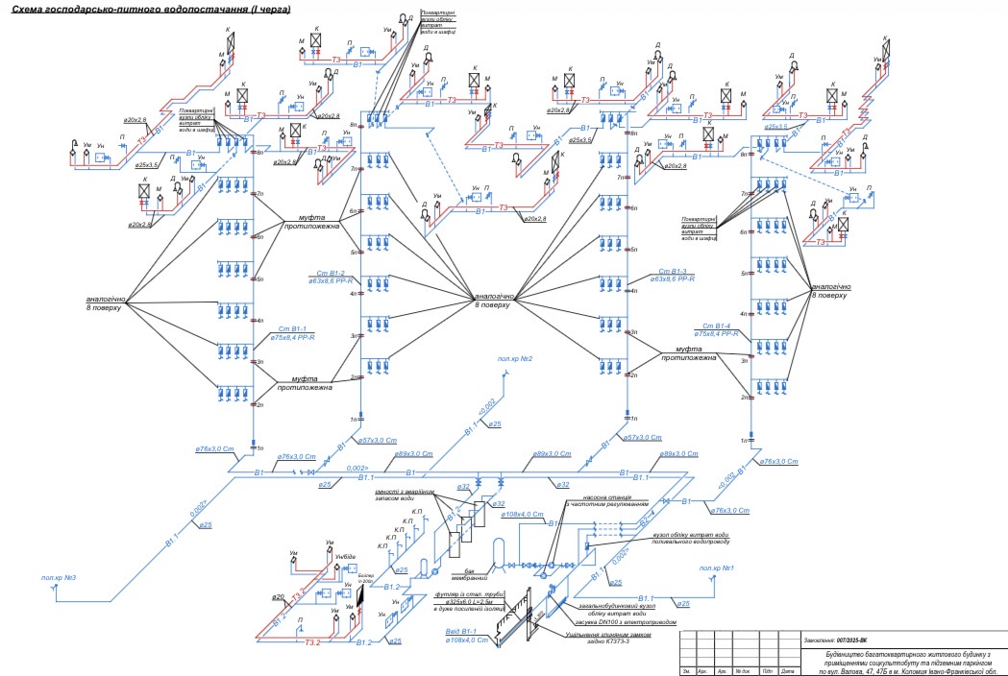
Рисунок 6.1. Мережі

6.2 Опалення та вентиляція
Кліматичні параметри прийнято за ДСТУ-Н Б В.1.1-27:2010 та ДБН В.2.5-67:2013: температура зовнішнього повітря найхолоднішої п'ятиденки – мінус 20 °С; тривалість опалювального періоду – 179 діб. Теплоносій системи опалення – вода з параметрами Т1 = 75 °С, Т2 = 60 °С. Джерело теплозабезпечення – електричні конвектори та електричні котли; система опалення – водяна двотрубна тупикова; нагрівальні прилади – сталеві панельні радіатори Purmo Compact з терморегуляторами.
В офісних приміщеннях передбачено припливно-витяжну вентиляцію; у санвузлах – окремі витяжні системи з механічним спонуканням. У паркінгу (споруда подвійного призначення) влаштовано окремі системи припливно-витяжної механічної вентиляції згідно з ДБН В.2.3-15:2007 з розрахунку не менше 150 м³/год на машину і не менше 2-кратного повітрообміну; робота системи – за датчиками CO. Повітроводи – сталеві оцинковані класу щільності «В» (ДБН В.2.5-67:2013); транзитні – з межею вогнестійкості ЕІ 30.
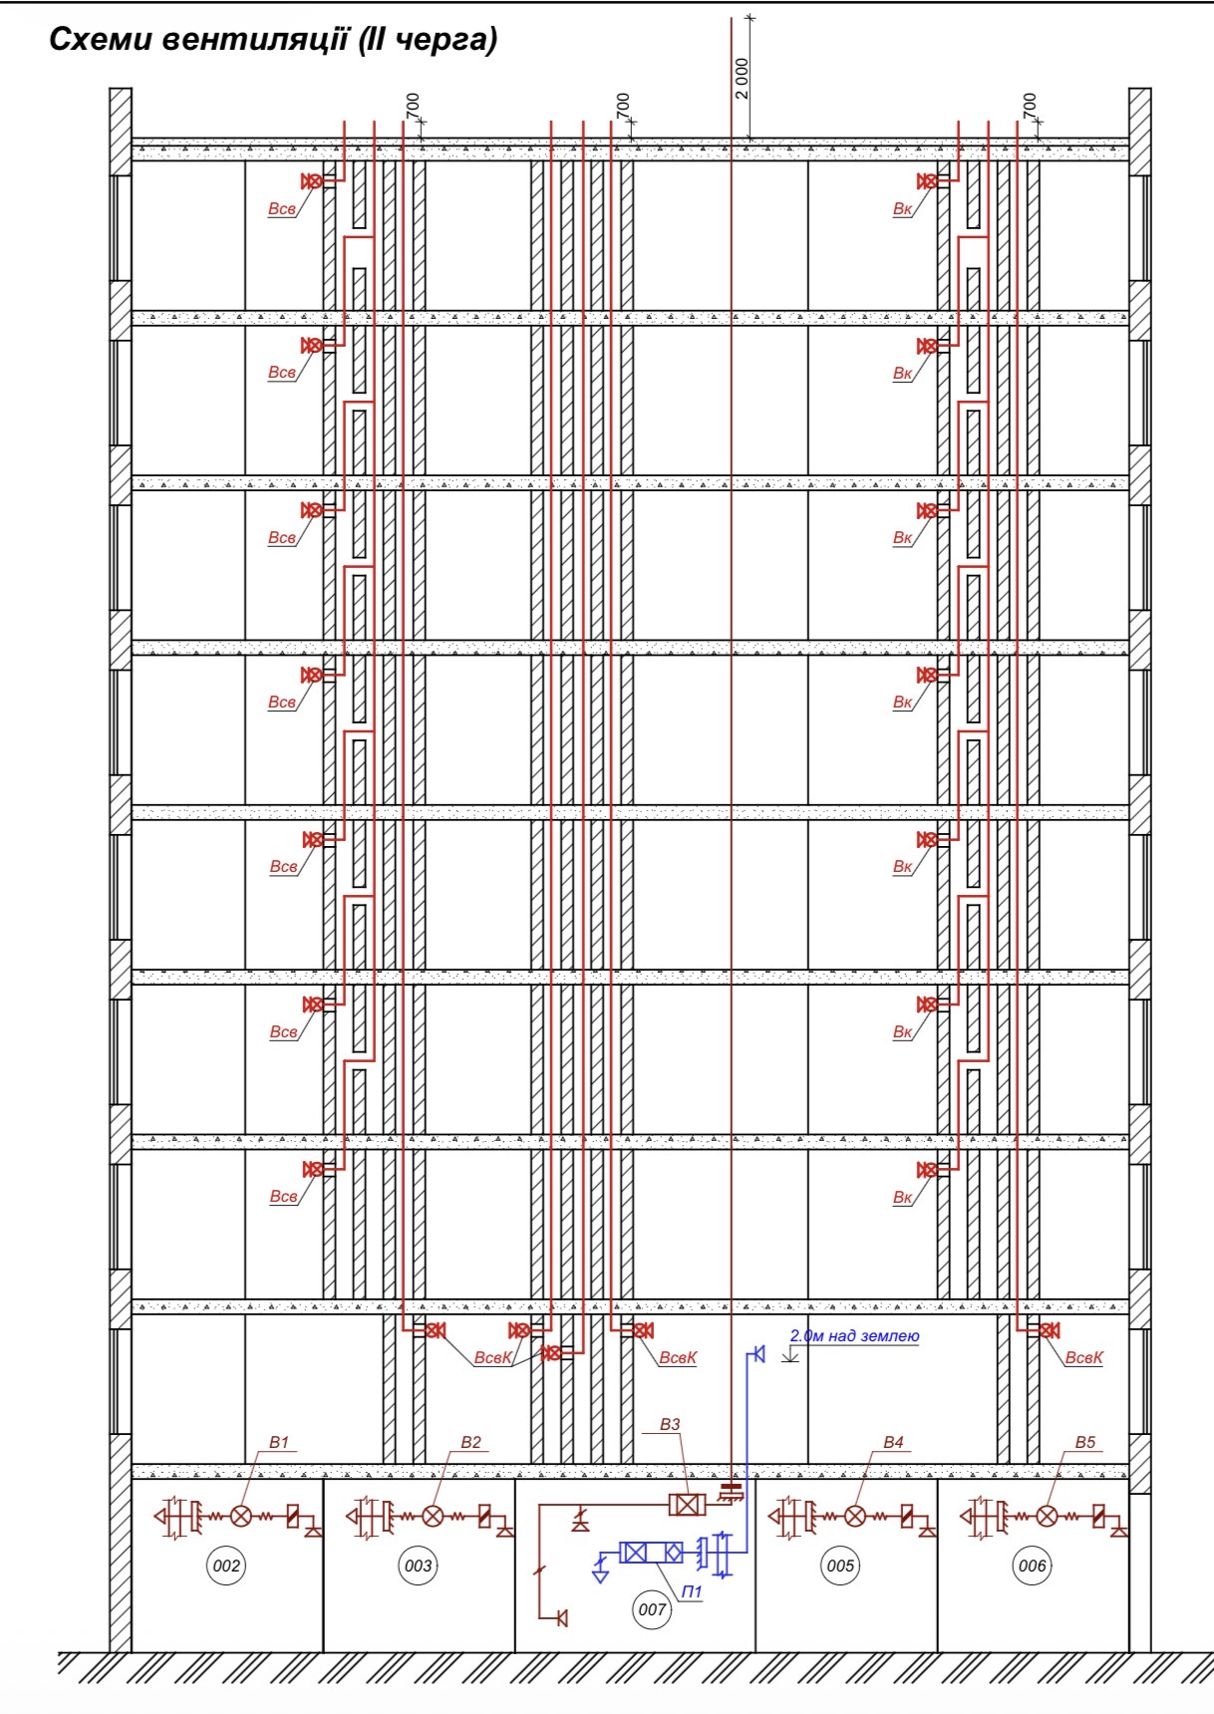
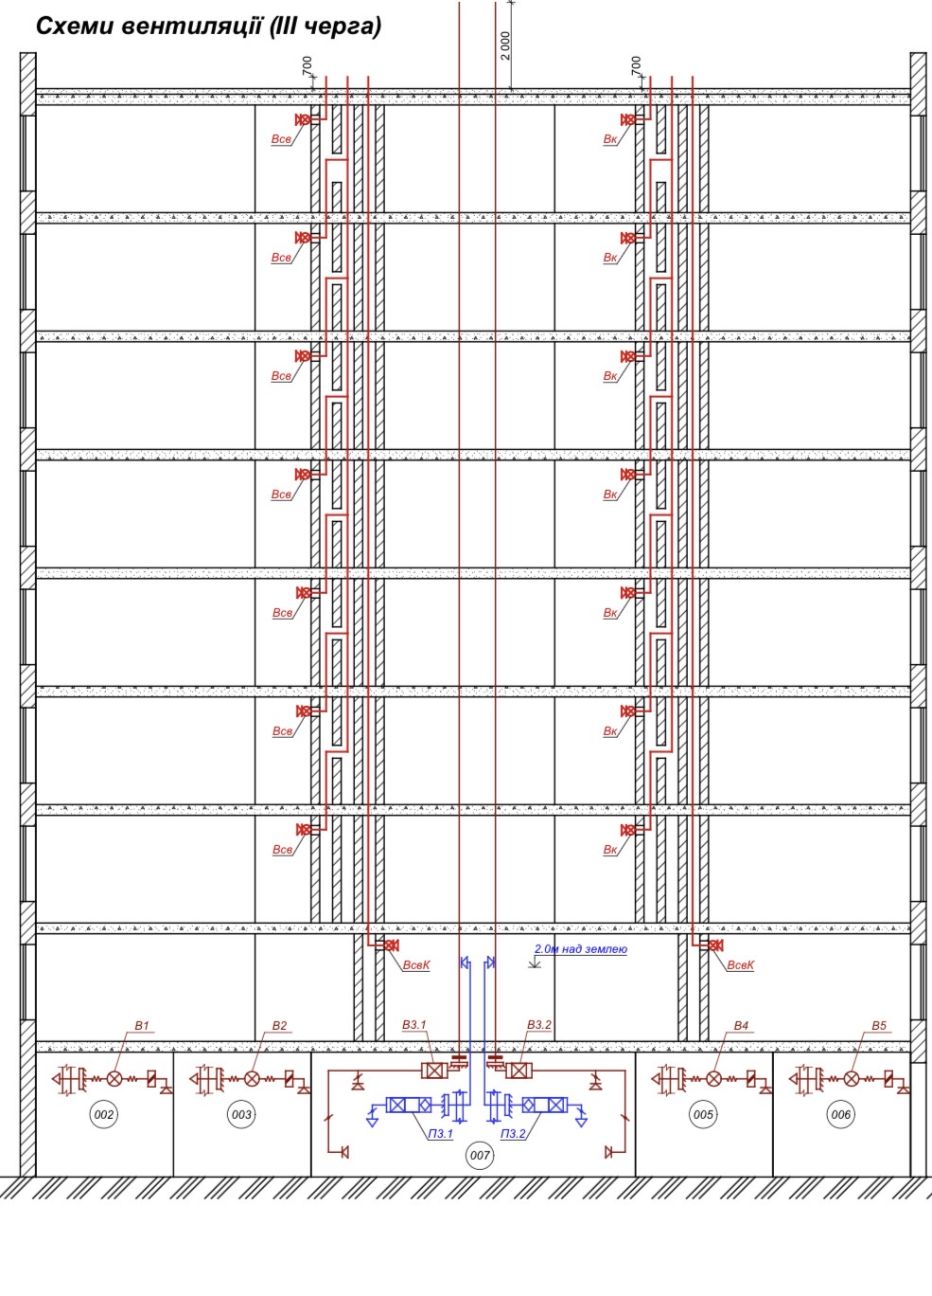

Рисунок 6.2. Опалення та вентиляція

6.3 Електротехнічні рішення
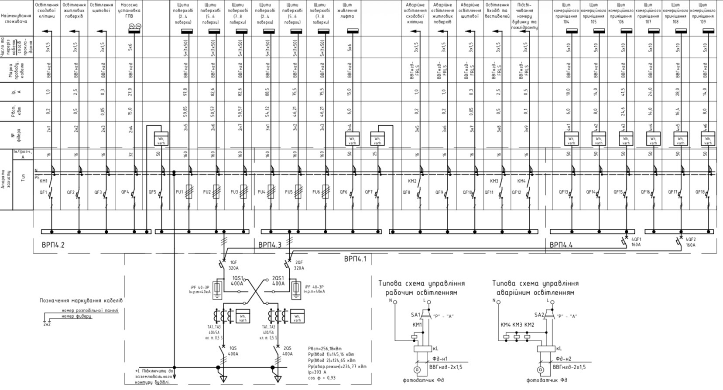
Розрахункова потужність навантаження комплексу в нормальному режимі – 794,8 кВт; річне споживання електроенергії – 2289,1 тис. кВт·год. Основні споживачі: електродвигуни санітарно-технічного обладнання та ліфтів, електроопалення, системи освітлення, насосні агрегати водопостачання. Передбачено енергоощадні заходи: автоматичне керування опаленням і вентиляцією, світлодіодні джерела світла, керування освітленням за датчиками присутності та рівнем природного освітлення, рівномірний розподіл однофазних навантажень по фазах. Облік електроенергії – багатотарифними електронними лічильниками класу точності не нижче 0,5S; вузли обліку виконано згідно з ПУЕ та ДБН В.2.5-23:2010.
Рисунок 6.3. Підключення електричних мереж

7 БЕЗПЕЧНА ЕКСПЛУАТАЦІЯ, ЗАХИСТ ВІД ШУМУ ТА ЕНЕРГОЕФЕКТИВНІСТЬ

7.1 Заходи з безпечної та надійної експлуатації
Розрахунковий строк експлуатації об'єкта згідно з таблицею 2 ДБН В.1.2-14:2018 становить 100 років (житлові та громадські будівлі). Надійність, довговічність і живучість забезпечуються вибором матеріалів, конструктивних та об'ємно-планувальних рішень, методів розрахунку, проєктування та контролю якості. Будівельні конструкції розраховано на сприйняття впливів без руйнувань і неприпустимих деформацій протягом усього строку експлуатації та на достатню живучість щодо локальних руйнувань і аварійних впливів (пожеж, вибухів, наїздів). Перше обстеження технічного стану будівлі здійснюється не пізніше ніж через два роки після введення в експлуатацію, надалі – не рідше одного разу на 10 років.
Передбачено бар'єри безпеки за принципом ешелонування захисту, а також заходи із запобігання ковзанню і падінню, удару й зіткненню, опікам, ураженню електричним струмом (зокрема блискавкозахист), ураженню вибухом і несанкціонованому доступу відповідно до ДБН В.1.2-9:2021.

7.2 Захист від шуму
Прийняті рішення задовольняють вимоги ДБН В.1.1-31:2013 щодо повітряного та ударного шуму. Зовнішні стіни з повнотілої керамічної цегли утеплено мінераловатними плитами; віконні блоки – з металопластикового профілю з герметичними двокамерними склопакетами та гумовими ущільнювачами. Міжкабінетні перегородки – тришарові (газоблок – мінеральна вата – газоблок, 250 мм), внутрішні перегородки – газоблок 100 мм з двостороннім оштукатуренням. У конструкції підлоги міжповерхових перекриттів передбачено шумоізоляційний рулонний матеріал. Технологічне обладнання встановлено на віброгасні основи; проходи трубопроводів через конструкції ущільнюються пружними прокладками в гільзах.

7.3 Інженерно-технічні заходи цивільного захисту
В одному з корпусів влаштовано приміщення подвійного призначення: у мирний час – підземний паркінг, у військовий стан – протирадіаційне укриття (ПРУ). Передбачено приміщення для переховування загальною площею 818,40 м², що забезпечує укриття працівників та відвідувачів офісного центру. В укритті влаштовано відокремлені приміщення: фільтровентиляційну венткамеру, санвузли (зокрема для МГН), місце для баків з водою, господарче та допоміжні приміщення. Для ПРУ передбачено відокремлене від будівлі самостійне інженерне забезпечення (вентиляція з підпором повітря, дизельна електростанція, аварійний запас води, противибухові клапани на зовнішніх отворах).
Розрахунком часу евакуації встановлено, що фактичний час евакуації залежно від корпусу становить від 4 до 7 хв, що не перевищує необхідного часу евакуації.

7.4 Забезпечення енергоефективності
Клас енергоефективності будівлі – «В». Нормативні значення приведеного опору теплопередачі (ДБН В.2.6-31:2021): зовнішні стіни – 4,0 м²·К/Вт; суміщене перекриття – 7,0 м²·К/Вт; світлопрозорі конструкції – 0,9 м²·К/Вт; перекриття над неопалюваним підвалом – 0,7 м²·К/Вт; перекриття над паркінгом – 5,0 м²·К/Вт. Граничне значення питомого енергоспоживання при опаленні та охолодженні – 85,0 кВт·год/м³. Світлопрозорі конструкції – з металопластикових профілів з двокамерним склопакетом (опір теплопередачі вікон 0,9 м²·К/Вт, дверей – 0,70 м²·К/Вт).

7.5 Організація безперешкодного доступу для МГН
Забезпечено вимоги доступності, зручності, інформативності та безпеки. Ширина пішохідних шляхів зі зустрічним рухом – не менше 1,80 м. На автостоянках виділено не менше 10 % місць для транспорту осіб з інвалідністю (ширина місця – 3,50 м) поблизу входу. Перед входами влаштовано площадки, що дублюються пандусами (ухил 8 %, ширина 1,2 м, з двобічними поручнями); для доступу МГН до приміщень верхніх поверхів – ліфт вантажопідйомністю 630 кг у кожному корпусі, до підвального паркінгу – похилий сходовий підйомник (ДСТУ ISO 9386-2:2005).

7.6 Протипожежні заходи
Будівля має 8 поверхів, належить до ІІ ступеня вогнестійкості; умовна висота – до 26,50 м. Проєкт розроблено з дотриманням вимог ДБН В.1.1-7:2016. Мінімальні класи вогнестійкості будівельних конструкцій і максимальні групи поширення вогню визначено за таблицею 1 ДБН В.1.1-7:2016 відповідно до ступеня вогнестійкості будівлі.
Під'їзд пожежних машин передбачено з твердим покриттям; зовнішнє пожежогасіння забезпечується спецавтотранспортом місцевої пожежної частини із забором води від пожежних гідрантів. Передбачено сходові клітки типу СК1; евакуаційні шляхи та виходи запроєктовано відповідно до ДБН В.1.1-7:2016 з урахуванням розрахункового часу евакуації людей з поверхів. На зовнішніх стінах передбачено площадки з глухими простінками шириною не менше 1,2 м та огорожею висотою не менше 1,2 м з негорючих матеріалів.
Передбачено: конструктивні та об'ємно-планувальні рішення для перешкоджання поширенню небезпечних чинників пожежі; зменшення пожежної небезпеки будівельних матеріалів і елементів електропроводки на шляхах евакуації; застосування систем протипожежного захисту (автоматичні системи пожежогасіння, пожежна сигналізація, протидимний захист, оповіщення про пожежу та управління евакуацією) згідно з ДБН В.2.5-56:2014. Приміщення паркінгу відокремлюється протипожежними стінами і перекриттями 1-го типу (REI 180), над в'їзними воротами влаштовано козирки з межею вогнестійкості не менше ЕІ 60.

ВИСНОВКИ
У бакалаврській роботі розроблено комплекс проєктних рішень багатоповерхового офісного центру з мостовим переходом та підземним паркінгом. За результатами роботи:
- розроблено архітектурно-планувальне рішення офісного центру з чотирьох 8-поверхових корпусів (три зблоковані, один окремо розташований і з'єднаний мостовим переходом на рівні п'ятого поверху) зі спільним підземним паркінгом на 112 машиномісць, у якому влаштовано приміщення подвійного призначення (паркінг / ПРУ);
- прийнято комбіновану каркасно-стінову конструктивну схему: несучі цегляні зовнішні стіни, внутрішній каркас з монолітних залізобетонних колон і ригелів, перекриття зі збірних багатопустотних плит, пальовий фундамент із залізобетонних паль та монолітним ростверком;
- виконано розрахунок основних несучих конструкцій (плита перекриття, колона, пальовий фундамент) у програмному комплексі ЛІРА з урахуванням сейсмічності 6 балів;
- розроблено технологію та організацію будівництва з поділом на чотири черги, технологічну карту та календарний план;
- розраховано металеву конструкцію надземного мостового переходу на рівні п’ятого поверху (балки IPE 400 зі сталі С245) з перевіркою за міцністю, жорсткістю та комфортністю (перша власна частота 4,6 Гц), сконструйовано рухоме й нерухоме опирання для компенсації температурних деформацій;
- прийнято інженерні рішення з водопостачання та каналізації, опалення та вентиляції, електропостачання; забезпечено енергоефективність класу «В»;
- розглянуто заходи з охорони праці, безпечної експлуатації, захисту від шуму, цивільного захисту, протипожежного захисту та безперешкодного доступу для МГН.
Підсумкові техніко-економічні показники проєкту: загальна площа комплексу — 24 600 м²; площа забудови — 3 280 м²; кількість машиномісць підземного паркінгу — 112; кошторисна вартість будівництва — 109,7 млн грн (близько 4 460 грн за 1 м² загальної площі); тривалість будівництва за планом — 17 місяців (на 11 % менше нормативної).

ПЕРЕЛІК ВИКОРИСТАНИХ ДЖЕРЕЛ
1. ДБН В.1.2-2:2006. Система забезпечення надійності та безпеки будівельних об'єктів. Навантаження і впливи. Норми проєктування. Київ : Мінбуд України, 2006. [https://dbn.co.ua/load/normativy/dbn/1-1-0-753]
2. ДБН В.2.6-98:2009. Конструкції будинків і споруд. Бетонні та залізобетонні конструкції. Основні положення. Київ : Мінрегіонбуд України, 2009. [https://dbn.co.ua/load/normativy/dbn/1-1-0-792]
3. ДСТУ Б В.2.6-156:2010. Бетонні та залізобетонні конструкції з важкого бетону. Правила проєктування. Київ : Мінрегіонбуд України, 2011. [https://dbn.co.ua/load/normativy/dstu/5-1-0-800]
4. ДБН В.2.6-198:2014. Сталеві конструкції. Норми проєктування. Київ : Мінрегіон України, 2014. [https://dbn.co.ua/dbn_v_2_6_198_2014_stalevi_konstrukciji]
5. ДБН В.2.1-10:2018. Основи і фундаменти будівель та споруд. Основні положення. Київ : Мінрегіон України, 2018. [https://dbn.co.ua/load/normativy/dbn/1-1-0-1568]
6. ДБН В.2.2-9:2018. Будинки і споруди. Громадські будинки та споруди. Основні положення. Київ : Мінрегіон України, 2019. [https://dbn.co.ua/load/normativy/dbn/1-1-0-405]
7. ДБН В.1.1-7:2016. Пожежна безпека об'єктів будівництва. Загальні вимоги. Київ : Мінрегіон України, 2017. [https://dbn.co.ua/load/normativy/dbn/1-1-0-1200]
8. ДБН В.2.2-40:2018. Інклюзивність будівель і споруд. Основні положення. Київ : Мінрегіон України, 2018. [https://dbn.co.ua/load/normativy/dbn/1-1-0-1581]
9. ДБН А.3.1-5:2016. Організація будівельного виробництва. Київ : Мінрегіон України, 2016. [https://dbn.co.ua/load/normativy/dbn/1-1-0-1164]
10. ДБН А.3.2-2:2009. Охорона праці і промислова безпека у будівництві. Київ : Мінрегіонбуд України, 2012. [https://dbn.co.ua/load/normativy/dbn/1-1-0-538]
11. ДБН В.1.2-14:2018. Загальні принципи забезпечення надійності та конструктивної безпеки будівель і споруд. Київ : Мінрегіон України, 2018. [https://dbn.co.ua/load/normativy/dbn/1-1-0-1564]
12. ДСТУ Б А.2.4-7:2009. Правила виконання архітектурно-будівельних робочих креслень. Київ : Мінрегіонбуд України, 2009. [https://dbn.co.ua/load/normativy/dstu/5-1-0-535]
13. ДСТУ Б Д.1.1-1:2013. Правила визначення вартості будівництва. Київ : Мінрегіон України, 2013. [https://dbn.co.ua/load/normativy/dstu/5-1-0-919]
14. ДБН Б.2.2-12:2019. Планування та забудова територій. Київ : Мінрегіон України, 2019. [https://dbn.co.ua/load/normativy/dbn/1-1-0-1624]
15. ДБН В.1.1-12:2014. Будівництво у сейсмічних районах України. Київ : Мінрегіон України, 2014. [https://dbn.co.ua/load/normativy/dbn/1-1-0-987]
16. ДБН В.2.2-15:2019. Будинки і споруди. Житлові будинки. Основні положення. Київ : Мінрегіон України, 2019. [https://dbn.co.ua/load/normativy/dbn/1-1-0-1629]
17. ДБН В.2.5-64:2012. Внутрішній водопровід та каналізація. Київ : Мінрегіонбуд України, 2013. [https://dbn.co.ua/load/normativy/dbn/1-1-0-874]
18. ДБН В.2.5-67:2013. Опалення, вентиляція та кондиціонування. Київ : Мінрегіон України, 2013. [https://dbn.co.ua/load/normativy/dbn/1-1-0-933]
19. ДБН В.2.5-74:2013. Водопостачання. Зовнішні мережі та споруди. Київ : Мінрегіон України, 2013. [https://dbn.co.ua/load/normativy/dbn/1-1-0-942]
20. ДБН В.2.5-56:2014. Системи протипожежного захисту. Київ : Мінрегіон України, 2014. [https://dbn.co.ua/load/normativy/dbn/1-1-0-997]
21. ДБН В.1.1-31:2013. Захист територій, будинків і споруд від шуму. Київ : Мінрегіон України, 2014. [https://dbn.co.ua/load/normativy/dbn/1-1-0-944]
22. ДБН В.2.6-31:2021. Теплова ізоляція та енергоефективність будівель. Київ : Мінрегіон України, 2022. [https://dbn.co.ua/load/normativy/dbn/1-1-0-1810]
23. ДБН В.1.2-9:2021. Система забезпечення надійності та безпеки будівельних об'єктів. Основні вимоги до будівель і споруд. Безпека і доступність при експлуатації. Київ : Мінрегіон України, 2021. [https://dbn.co.ua/load/normativy/dbn/1-1-0-1809]
24. ДСТУ Б В.2.6-65:2008. Конструкції будинків і споруд. Палі залізобетонні. Технічні умови. Київ : Мінрегіонбуд України, 2009. [https://dbn.co.ua/load/normativy/dstu/5-1-0-501]
25. ДСТУ Б В.2.6-53:2008. Плити перекриттів залізобетонні багатопустотні. Технічні умови. Київ : Мінрегіонбуд України, 2009. [https://dbn.co.ua/load/normativy/dstu/5-1-0-486]
26. ДСТУ 8855:2019. Будівлі та споруди. Визначення класу наслідків (відповідальності). Київ : ДП «УкрНДНЦ», 2019. [https://dbn.co.ua/load/normativy/dstu/5-1-0-1627]
27. ДСТУ-Н Б В.1.1-27:2010. Будівельна кліматологія. Київ : Мінрегіонбуд України, 2011. [https://dbn.co.ua/load/normativy/dstu/5-1-0-731]
28. Барашиков А. Я. Залізобетонні конструкції : підручник. Київ : Вища школа, 1995. 591 с. [https://elib.nuwm.edu.ua]
29. Клименко Ф. Є., Барабаш В. М., Стороженко Л. І. Металеві конструкції : підручник. Львів : Світ, 2002. 312 с. [https://library.knuba.edu.ua]
30. Бліхарський З. Я. Залізобетонні конструкції : навч. посібник. Львів : Видавництво Львівської політехніки, 2017. 304 с. [https://library.lp.edu.ua]
31. Сторожук М. С. та ін. Розрахунок і конструювання залізобетонних елементів : навч. посібник. Одеса, 2010. 200 с. [https://lib.odaba.edu.ua]
32. Лантух-Лященко А. І. ЛІРА. Програмний комплекс для розрахунку і проєктування конструкцій : навч. посібник. Київ–Москва, 2001. 312 с. [https://www.liraland.ua]
33. Городецький О. С., Євзеров І. Д. Комп'ютерні моделі конструкцій. Київ : Факт, 2007. 394 с. [https://library.knuba.edu.ua]
34. Технологія будівельного виробництва : підручник / за ред. М. Г. Ярмоленка. Київ : Вища школа, 2005. 376 с. [https://library.knuba.edu.ua]
35. Черненко В. К. Технологія будівельного виробництва. Київ : Будівельник, 2002. [https://library.knuba.edu.ua]
36. Організація будівництва / С. А. Ушацький та ін. Київ : Кондор, 2007. 521 с. [https://library.knuba.edu.ua]
37. Основи охорони праці : підручник / за ред. К. Н. Ткачука. Київ : Основа, 2006. 448 с. [https://library.knuba.edu.ua]
38. Гряник Г. М., Лехман С. Д. Охорона праці : навч. посібник. Київ : Урожай, 1994. 272 с. [https://library.knuba.edu.ua]
39. ДСТУ 8302:2015. Інформація та документація. Бібліографічне посилання. Загальні положення та правила складання. Київ : ДП «УкрНДНЦ», 2016. 16 с. [https://dbn.co.ua/load/normativy/dstu/5-1-0-1072]
40. ДБН В.1.2-2:2006. Навантаження і впливи. Норми проектування. Київ : Мінбуд України, 2006. 60 с. [https://dbn.co.ua/load/normativy/dbn/1-1-0-753]
41. ДБН В.1.1-12:2014. Будівництво у сейсмічних районах України. Київ : Мінрегіон України, 2014. 110 с. [https://dbn.co.ua/load/normativy/dbn/1-1-0-987]
42. ДБН В.1.1-7:2016. Пожежна безпека об'єктів будівництва. Загальні вимоги. Київ : Мінрегіон України, 2017. 41 с. [https://dbn.co.ua/load/normativy/dbn/1-1-0-1200]
43. ДБН В.2.1-10:2018. Основи і фундаменти будівель та споруд. Основні положення. Київ : Мінрегіон України, 2018. 36 с. [https://dbn.co.ua/load/normativy/dbn/1-1-0-1568]
44. ДБН В.2.6-198:2014. Сталеві конструкції. Норми проектування. Київ : Мінрегіон України, 2014. 199 с. [https://dbn.co.ua/dbn_v_2_6_198_2014_stalevi_konstrukciji]
45. ДБН В.2.6-31:2021. Теплова ізоляція та енергоефективність будівель. Київ : Мінрегіон України, 2021. 28 с. [https://dbn.co.ua/load/normativy/dbn/1-1-0-1810]
46. ДБН В.2.2-40:2018. Інклюзивність будівель і споруд. Основні положення. Київ : Мінрегіон України, 2018. 64 с. [https://dbn.co.ua/load/normativy/dbn/1-1-0-1581]
47. ДБН Б.2.2-12:2019. Планування та забудова територій. Київ : Мінрегіон України, 2019. 187 с. [https://dbn.co.ua/load/normativy/dbn/1-1-0-1624]
48. ДБН В.2.5-67:2013. Опалення, вентиляція та кондиціонування. Київ : Мінрегіон України, 2013. 141 с. [https://dbn.co.ua/load/normativy/dbn/1-1-0-933]
49. ДБН В.2.5-64:2012. Внутрішній водопровід та каналізація. Київ : Мінрегіон України, 2013. 105 с. [https://dbn.co.ua/load/normativy/dbn/1-1-0-874]
50. ДБН В.2.5-56:2014. Системи протипожежного захисту. Київ : Мінрегіон України, 2014. 127 с. [https://dbn.co.ua/load/normativy/dbn/1-1-0-997]
51. ДБН В.1.2-14:2018. Загальні принципи забезпечення надійності та конструктивної безпеки будівель і споруд. Київ : Мінрегіон України, 2018. 30 с. [https://dbn.co.ua/load/normativy/dbn/1-1-0-1564]
52. ДБН В.1.1-31:2013. Захист територій, будинків і споруд від шуму. Київ : Мінрегіон України, 2014. 67 с. [https://dbn.co.ua/load/normativy/dbn/1-1-0-944]
53. ДБН А.3.1-5:2016. Організація будівельного виробництва. Київ : Мінрегіон України, 2016. 49 с. [https://dbn.co.ua/load/normativy/dbn/1-1-0-1164]
54. ДСТУ Б В.2.6-156:2010. Конструкції будинків і споруд. Бетонні та залізобетонні конструкції з важкого бетону. Правила проектування. Київ : Мінрегіонбуд України, 2011. 118 с. [https://dbn.co.ua/load/normativy/dstu/5-1-0-800]
55. ДСТУ Б В.2.6-53:2008. Плити залізобетонні багатопустотні для перекриттів. Технічні умови. Київ : Мінрегіонбуд України, 2008. [https://dbn.co.ua/load/normativy/dstu/5-1-0-486]
56. ДСТУ Б В.2.6-65:2008. Палі залізобетонні. Технічні умови. Київ : Мінрегіонбуд України, 2008. [https://dbn.co.ua/load/normativy/dstu/5-1-0-501]
57. ДСТУ 8539:2015. Двотаври сталеві гарячекатані. Сортамент. Київ : ДП «УкрНДНЦ», 2017. [https://dbn.co.ua/load/normativy/dstu/5-1-0-1073]
58. ДСТУ 3760:2019. Прокат арматурний для залізобетонних конструкцій. Загальні технічні умови. Київ : ДП «УкрНДНЦ», 2019. [https://dbn.co.ua/load/normativy/dstu/5-1-0-1635]
59. ДСТУ-Н Б В.2.1-28:2013. Настанова щодо проведення земляних робіт та влаштування основ і спорудження фундаментів. Київ : Мінрегіон України, 2013. [https://dbn.co.ua/load/normativy/dstu/5-1-0-946]
60. ДСТУ-Н Б В.1.1-27:2010. Будівельна кліматологія. Київ : Мінрегіонбуд України, 2011. 123 с. [https://dbn.co.ua/load/normativy/dstu/5-1-0-731]
61. ДСТУ 8855:2019. Будівлі і споруди. Визначення класу наслідків (відповідальності). Київ : ДП «УкрНДНЦ», 2019. [https://dbn.co.ua/load/normativy/dstu/5-1-0-1627]
62. Бабич Є. М., Крусь Ю. О. Залізобетонні конструкції : навч. посібник. Рівне : НУВГП, 2015. 360 с. [https://ep3.nuwm.edu.ua]
63. Барашиков А. Я. Будівельні конструкції : підручник. Київ : Вища школа, 2010. 599 с. [https://library.knuba.edu.ua]
64. Клименко Ф. Є., Барабаш В. М., Стороженко Л. І. Металеві конструкції : підручник. Львів : Світ, 2002. 312 с. [https://library.lp.edu.ua]
65. Сергейчук О. В. Архітектурно-будівельна фізика. Теплотехніка огороджувальних конструкцій будівель. Київ : Такі справи, 2007. 156 с. [https://library.knuba.edu.ua]
66. Тонкачеєв Г. М. Технологія будівельного виробництва : підручник. Київ : КНУБА, 2018. 412 с. [https://library.knuba.edu.ua]

ДОДАТКИ
Додаток А. Специфікації та відомості витрат матеріалів.
Додаток Б. Локальний кошторис.
Додаток В. Результати розрахунку конструкцій у програмному комплексі.
До додатків винесено допоміжні матеріали, що доповнюють текст пояснювальної записки:
- Додаток А — роздруківки результатів статичного розрахунку конструкцій у (зусилля, переміщення, мозаїки напружень);
- Додаток Б — специфікації арматури та відомість витрат сталі на монолітні конструкції;
- Додаток В — детальний локальний кошторис за позиціями та зведений кошторисний розрахунок;
- Додаток Г — інженерно-геологічні розрізи майданчика та таблиці фізико-механічних характеристик ґрунтів.

